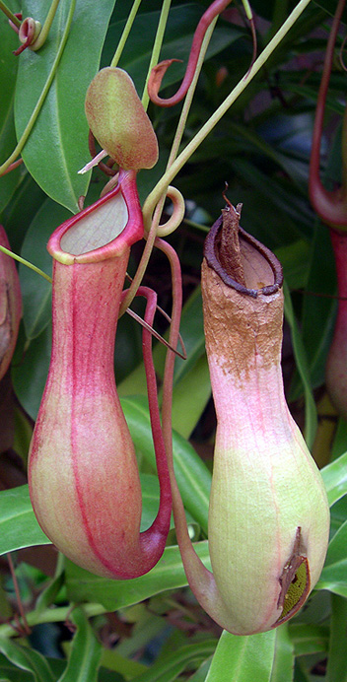

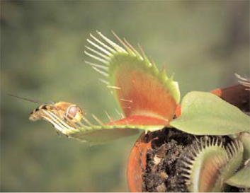

**Figura 4.1.** Plantas insectí-voras. Arriba *Nepenthes* (cmm). Abajo *Dionaea musci-pula* a punto de atrapar una mosca. Ambas viven en am-bientes deficitarios en nitró-geno y completan sus necesi-dades capturando pequeños invertebrados.



Los beneficios que obtenemos de las plantas son numerosos: son fuente de vitaminas; muchas son plantas medicinales (por ejemplo, el ácido acetilsalicílico, que es el principio activo de la aspirina, se extraía de los sauces); a partir de ellas se obtienen tejidos naturales (algodón, lino, hilo…); evitan la erosión, y, mediante la transpiración, contribuyen a mantener microclimas húmedos. Además, son imprescindibles para la supervivencia de los animales, ya que producen, mediante la fotosíntesis, la materia orgánica de los ecosistemas y el oxígeno de nuestro planeta.

Estos hechos hacen que con frecuencia olvidemos que son seres vivos y, como tales, desarrollan las funciones características de todos los organismos: nutrición, reproducción…

Unas sencillas y simples moléculas les bastan para alimentarse, aunque, si algún nutriente escasea, siempre habrá una planta capaz de solucionar este contratiempo (véanse las imágenes de la izquierda).

Asimismo, para lograr una nueva planta es suficiente, en muchos casos, con plantar un esqueje o un bulbo, pero la obtención de nuevos ejemplares puede ser más compleja e implicar una alternancia de generaciones –esto es, la rotación entre dos formas adultas diferentes que se reproducen desigualmente– que refleja un trueque a un nivel más profundo, subcelular: el relevo entre células con un número haploide y diploide de cromosomas.

Como se recordará de la Unidad 2, dicho relevo es una consecuencia obligada de la reproducción sexual, ya que las células haploides resultan de la meiosis y las diploides de la fecundación.

Esta variedad de generaciones ha condicionado la evolución de las plantas en tierra firme y la adquisición de estrategias adaptativas cuyo resultado final es la rica diversidad de plantas (y, desde luego, los criterios sistemáticos para clasificarlas).

1. La nutrición
   1. La respiración de los seres vivos
   2. La nutrición en las plantas
   3. Importancia de las plantas en el mantenimiento de los ecosistemas y de la vida en la Tierra
2. La reproducción de las plantas
   1. Reproducción sexual
   2. Reproducción vegetativa de las plantas con flores
3. Reguladores del crecimiento vegetal
4. La evolución de las plantas: adaptaciones a la vida en tierra
5. Principales grupos de plantas
   1. Plantas no vasculares
   2. Plantas vasculares

Resumen

Solucionario

Glosario

198

198

200

205

207

207

215

218

222

229

230

231

237

238

240

Índice

* 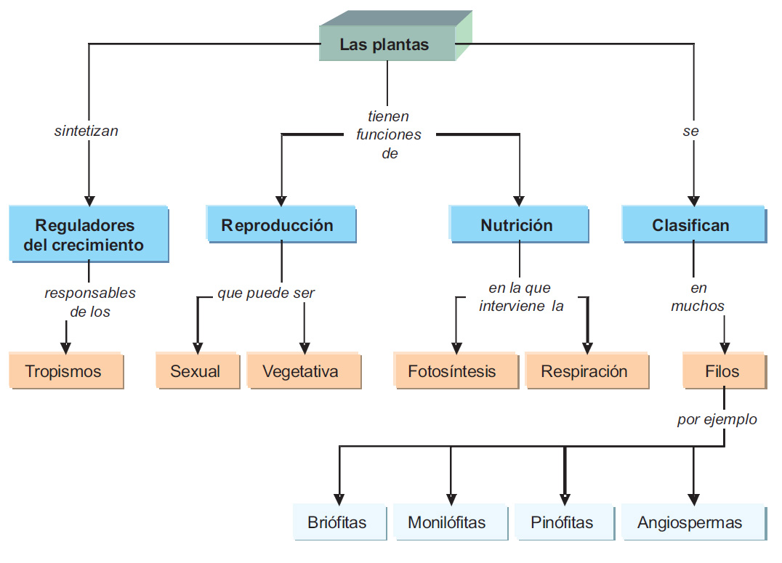

Objetivos

1. Entender los procesos relacionados con la nutrición que tienen lugar en las plantas.
2. Comprender la importancia de las plantas en el mantenimiento de los ecosistemas y en la vida en la Tierra.
3. Reconocer y diferenciar los distintos tipos de ciclo biológico de las plantas.
4. Entender las distintas modalidades de reproducción vegetativa de las plantas y su importancia.
5. Comprender el papel de las sustancias reguladoras del crecimiento vegetal en los movimientos de las plantas.
6. Reconocer las distintas adaptaciones que presentan las plantas en relación con las condiciones medio-ambientales en el que desarrollan su ciclo vital.
7. Integrar la importancia de mantener la biodiversidad de los ecosistemas para preservar la vida en la Tierra.
8. Conocer las características de los principales grupos de plantas.
9. Utilizar con destreza claves dicotómicas para reconocer las especies, los géneros, las familias… más comunes.

1. La nutrición

Como todos los seres vivos, las plantas necesitan materia orgánica para reponer continuamente sus estructuras, y energía para llevar a cabo todas las reacciones químicas que se producen en su organismo.

¿Cómo obtienen la materia y la energía? ¿Difiere del modo en que obtienen materia y energía otros seres vivos? A estas y otras preguntas responderemos a continuación.

1.1. La respiración de los seres vivos

El primer gas identificado en el aire fue el **dióxido de carbono**. Su descubridor, el médico flamenco Jan Baptista van Helmont (1577-1644), lo llamó *gas silvestre* (del latín *silva*, “bosque”), porque se obtenía al quemar madera o por fermentación de jugo de uva. Se trataba de un gas fácilmente identificable, porque se fijaba al agua de cal (hidróxido de calcio) y la enturbiaba (la volvía opaca).

Pues bien, en 1777, Lavoisier observó que un gorrión situado bajo una campana de cristal con unos 31 litros de aire atmosférico comenzaba a respirar con dificultad transcurrido un cuarto de hora y moría al cabo de 55 minutos… y el aire que quedaba en el interior de la campana enturbiaba el agua de cal. ¿Significaba esto que la respiración es simplemente una modalidad de combustión? En tal caso deberían estar presentes los ingredientes de todo proceso de combustión, que el propio Lavoisier había identificado tras laboriosos experimentos:

1. **Oxígeno**. Lavoisier comprobó que cuando una sustancia ardía se combinaba con el oxígeno del aire que la rodeaba; si esa sustancia contenía carbono, el resultado de la combinación con el oxígeno era dióxido de carbono. Así, Lavoisier concluyó (erróneamente, según se explica más adelante) que el dióxido de carbono que se desprende en la respiración es el resultado de la combinación directa de oxígeno con el carbono orgánico.
2. **Combustible**. ¿Qué es lo que se “quema” en la respiración? En otras palabras, ¿a qué equivale, dentro del organismo, el carbón o la madera que arde en una estufa? Lavoisier se percató de que la cantidad de carbono de un organismo vivo disminuía al respirar éste, pero la comida restituía ese carbono perdido. Así pues, la propia masa del animal actuaba de combustible, y los alimentos servían para “repostar”. Además, el aire que espiraba un animal contenía no solo dióxido de carbono, sino también más agua que antes de la inspiración. Y puesto que el agua se formaba por combinación de hidrógeno y oxígeno, eso solo podía significar que el “combustible” animal debería contener no solo carbono, sino también hidrógeno. Conocemos ya muchas moléculas orgánicas con esas propiedades; por ejemplo, la glucosa, que arde en un horno según la reacción:

C6H12O6 + 6O2 ―――――――→ 6CO2 + 6H2O + calor

combustión

Por supuesto, la glucosa no es el único combustible orgánico; los animales utilizan también otras moléculas, como las de grasa o las de proteína. Pero hay dos diferencias claves entre la respiración y la combustión, diferencias que ya hizo notar el propio Lavoisier: la respiración es lenta y no produce llama.

¿Cómo puede ocurrir tal cosa? La explicación tuvo que aguardar hasta el primer tercio del siglo XX, porque se requería disponer de técnicas que permitiesen “marcar” a los átomos individuales para trazar su destino. Desde entonces sabemos que la glucosa no se combina directamente con el oxígeno, sino que cede gradualmente sus átomos de hidrógeno a moléculas transportadoras, formadas en su mayoría a partir de las vitaminas que ingerimos; lo que queda de la glucosa son, precisamente, los componentes del dióxido de carbono. A su vez, las moléculas transportadoras transfieren los átomos de hidrógeno al oxígeno, transformándolo en agua; es en el transcurso de este proceso cuando se desprenden pequeñas cantidades de energía fácilmente recuperables por el organismo en forma de una molécula, el ATP (**trifosfato de adenosina**, un nucleótido que estudiamos en la Unidad 1).

C6H12O6 + 6H2O + transportadores ―――――――→ 6CO2 + transportadores hidrogenados

respiración

respiración

transportadores hidrogenados + 6O2 ―――――――→ 12H2O + transportadores + ATP

El resultado global es el mismo que en la combustión; pero el mecanismo seguido, diferente. Y su producto final, el ATP, puede entonces ser utilizado por las células, como fuente de energía para sus procesos vitales.

Las investigaciones de Lavoisier demostraron que la respiración es un proceso químico, extremadamente complejo, que ocurre en todas las células de los animales, gracias al cual éstas obtienen energía útil en forma de ATP. ¿Ocurriría lo mismo en las células vegetales?

La respuesta es “sí”, como pudo demostrar el erudito suizo Nicolas Théodore de Saussure (1767-1845): realizó minuciosos experimentos con semillas en los que observó que el oxígeno circundante desaparecía durante la germinación, reemplazándose simultáneamente por un volumen semejante de dióxido de carbono, de lo que dedujo que el uso de oxígeno por las plantas era similar al de los animales. También demostró la necesidad de oxígeno para la planta adulta, ya que ésta perece en una atmósfera que contenga una alta concentración de dióxido de carbono.

Así pues, las plantas respiran, como los animales. Inevitablemente, tal conclusión nos conduce a una nueva pregunta: ¿*también comen*?

1.2. La nutrición en las plantas

Las células de las plantas convierten a los nutrientes en energía y en componentes estructurales necesarios para el crecimiento, la restitución de sus tejidos, la reproducción y, en general, para los incontables procesos dinámicos que se dan en cualquier organismo vivo. Pero los mecanismos de obtención de estos nutrientes en las plantas presentan unas características especiales, como veremos a continuación.

Absorción y ascenso de agua

Aristóteles había llegado a la conclusión de que las plantas, a diferencia de los animales, obtenían todo su alimento en forma ya predigerida a partir del suelo, que sería algo así como un estómago gigante. Pero diecinueve siglos más tarde, van Helmont (el descubridor del dióxido de carbono) puso a prueba esas ideas tan arraigadas mediante un experimento que marcaría el inicio del estudio científico de la nutrición vegetal (figura 4.2).

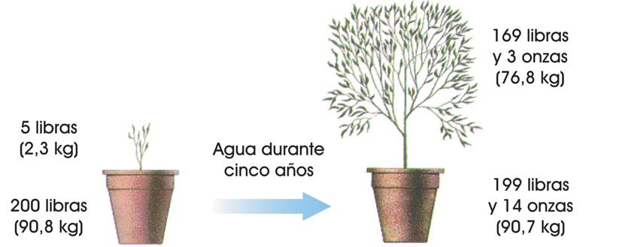

**Figura 4.2.** Van Helmont describe así su famoso experimento: "Tomé una vasija en la que puse 200 libras de tierra que había secado en un horno y humedecido con agua de lluvia, y planté en ella un retoño o brote de sauce que pesaba 5 libras. Al final, tras cinco años, el árbol pesaba 169 libras y tres onzas... Sequé de nuevo la tierra de la vasija y encontré las mismas 200 libras que al principio, si bien faltaban unas dos onzas. Así pues, 164 libras de madera, corteza y raíces surgieron únicamente de agua."

Posteriormente, John Woodward (1665-1728), profesor y médico de la Universidad de Cambridge, realizó en 1699 un experimento que consistió en cultivar durante 77 días plantas en agua que contenía varios tipos de tierra; es decir, Woodward sin saberlo, había desarrollado la primera solución de nutrientes hidropónica artificial. Al terminar el experimento comprobó que las plantas que más se desarrollaron fueron las que crecieron en las soluciones en donde había mayor cantidad de tierra y agua sucia, manifestando que “es muy razonable inferir que la tierra y no el agua es la materia que constituye a las plantas… el agua sirve solamente como vehículo para que el material terrestre pueda formar el tejido vegetal”.

La polémica –¿el agua es el nutriente que forma los tejidos de las plantas o un simple medio de transporte para los auténticos nutrientes?– dio un inesperado giro cuando el científico británico Stephen Hales (1677-1761) se propuso averiguar cómo entraba el agua por las raíces.

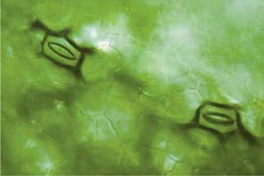

**Figura 4.3.** La parte inferior de la hoja de *Lemna minor* (lenteja de agua) está siempre en contacto con el agua, los es-tomas están todos en la super-ficie superior, en contacto con el aire. Esta imagen muestra dos estomas, fuertemente ilu-minados desde abajo

Hales comparó lo que ocurría en unas plantas a las que previamente había arrancado las hojas y en otras del mismo tipo, pero intactas: las primeras absorbían bastante menos cantidad de agua que las segundas.

¿Qué tenían que ver las hojas con la absorción de agua por las raíces? Hales pensó que la única posibilidad era que el agua, a medida que penetraba por la raíz, saliese transformada en vapor por los poros de las hojas. Para poner a prueba su hipótesis desarrolló, por primera vez, aparatos capaces de manipular gases, y pudo comprobar que, efectivamente,las plantas pierden por transpiración a través de los **estomas** de sus hojas (figura 4.3) el agua que absorben por sus raíces. Resultado que, como ocurre a menudo en ciencia, plantea toda una batería de cuestiones:

**¿Cómo penetra el agua (y lo que lleve en disolución) por las raíces?** El agua siempre penetra en las raíces por ósmosis (figura 4.4) ya que la concentración de sales disueltas en la fracción líquida del suelo es siempre menor que en el interior de la raíz. Pero solo una parte del agua que contiene el suelo se encuentra libre y puede ser absorbida sin dificultad por la planta; el resto está siempre unido, con mayor o menor fuerza, a las partículas del suelo. Esto limita, en parte, la absorción de agua por la raíz.

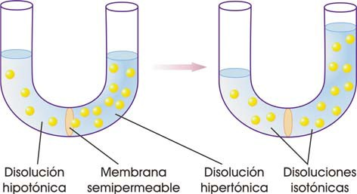

**Figura 4.4.** Cuando una membrana que impide el paso del soluto, pero no del disolvente (membrana semipermeable), separa una diso-lución más concentrada (hipertónica) de otra más diluida (hipotó-nica), el agua tiende a fluir desde la segunda hacia la primera, fenó-meno conocido como ósmosis, hasta igualarse ambas concentra-ciones (isotónicas).

Transporte pasivo

En cuanto a las sales minerales, se ha comprobado que algunos de los nutrientes disueltos en el agua, como el calcio y el magnesio, entran en las células de la raíz por **difusión** (figura 4.5) proceso que no requiere gasto de energía, porque las moléculas o iones se desplazan desde una zona en la que su concentración es elevada, el suelo, hasta otra en la que es menor, la raíz. En las células, la difusión suele ocurrir a través de canales específicos para cada sustancia insertados en la membrana (**difusión simple**), o bien mediante moléculas transportadoras que se unen a la partícula a transportar a un lado de la membrana y la liberan al otro lado (**difusión facilitada**), pero siempre sin gasto de energía por parte de la célula; esto es lo que se conoce **como transporte pasivo**.

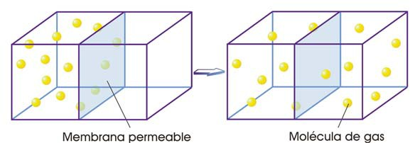

**Figura 4.5.** El movimiento caótico de las moléculas es la causa de su **difusión** a través de una membrana permeable: la concentra-ción tiende a igualarse a ambos lados.

Transporte activo

Pero la mayoría de estos nutrientes (potasio, nitratos, fosfatos…) pasan al interior de la raíz mediante **transporte activo**, es decir, en contra del gradiente de concentración, por lo que este proceso requiere un gasto de energía, que se obtiene de la respiración celular.

El agua y las sales minerales que han penetrado en la epidermis han de atravesar una serie de tejidos (véase el epígrafe "Órganos vegetales" de la unidad 2, página 98) hasta introducirse en el xilema, por donde ascenderán hasta las hojas, formando la llamada savia bruta.

**¿Está relacionada la transpiración en las hojas con el ascenso de agua por la planta?** Como vimos al estudiar la estructura de los tejidos, los vasos que forman el xilema son rígidos, debido a la **lignina** que impregna su pared celular y, además, son muy finos (su diámetro es inferior a un milímetro); es decir, funcionan como capilares: el contacto de los vasos de xilema con la superficie de agua hace que ésta ascienda por su interior rápidamente, debido a que algunas moléculas de agua se adhieren a las paredes del vaso conductor y tiran hacia arriba de las demás, que ocuparan el centro del mismo, y así, poco a poco, el agua va ascendiendo. Pero este proceso de capilaridad permite la ascensión de agua solo hasta cierto nivel. Deben existir, por tanto, otros mecanismos que colaboren en su transporte hasta los 100 metros de altura que pueden alcanzar algunas especies de árboles, y Hales fue capaz de sugerir dos de ellos:

1. **Presión radicular**. Una de tales posibilidades es la llamada presión radicular, es decir, la presión hidrostática originada por la entrada masiva de agua desde el suelo, debida a procesos osmóticos.

|  |  |
| --- | --- |
|  |  |
| **Figura 4.6.** Las moléculas de agua poseen cierta carga eléctrica negativa en el átomo de oxígeno (rojo) y positiva en los de hidrógeno (azul). Por esta razón se unen unas a otras formando largos polímeros. Pero, al ser muy débiles los enlaces, se rompen fácilmente con el calor del sol; las moléculas de agua quedan aisladas y ya no forman un líquido, sino un gas que sale por los estomas (**evapotranspiración**). | **Figura 4.7.** En 1727, Hales cortó una rama de un manzano de un metro de longitud (b), selló el extre-mo seccionado y lo cubrió con una vejiga húmeda (p). A continuación cortó el otro extremo de la rama (i) y lo acopló a un tubo de vidrio (z). Tras llenar el tubo con agua, lo situó en un balde de mercurio (x) y dejó el montaje a la intemperie en una tarde cálida; a las pocas horas el mercurio había subido 30 centí-metros. |

1. **Evapotranspiración**. La alternativa implicaba que el agua que se pierde por evaporación a través de los estomas (figura 4.6) provoca un aumento de la concentración de solutos en la cavidad delimitada por el estoma, lo que induce la entrada de agua, por ósmosis, desde las células adyacentes; pero, a su vez, en dichas células adyacentes aumentará la concentración de solutos, por lo que absorberán agua de las células del xilema, y, de esta forma se establece un flujo continuo de savia bruta desde la raíz hasta las hojas.

Fotosíntesis

La capacidad de las plantas para intercambiar gases con el entorno a través de los estomas –salida de vapor de agua durante la evapotranspiración, entrada de oxígeno y salida de dióxido de carbono durante la respiración– planteaba, a su vez, el interrogante de si algún gas del aire podría servir para nutrir al menos una parte del tejido vegetal.

El científico holandés Jan Ingenhousz (1730-1799) demostró que las plantas generaban oxígeno, fácilmente detectable por el burbujeo que producen en el agua (la prueba de que es oxígeno la proporciona su capacidad para encender una astilla apagada con una punta de ignición), y que para ello deben consumir dióxido de carbono. Además, el proceso solo ocurre si la planta está iluminada: al suprimir la fuente de luz cesa el burbujeo y la planta deja de producir y comienza a consumir oxígeno, respirando exactamente como los animales.

¿Significaba esto que es el dióxido de carbono el nutriente de las plantas que tanto se andaba buscando desde los tiempos de van Helmont? ¿Qué papel jugaba entonces el suelo? El agua, ¿era un mero vehículo de transporte?

De nuevo fue de Saussure quien, en 1804, midió cuantitativamente el proceso: utilizando **eudiómetros**, unos instrumentos que le permitían analizar mezclas de gases, halló que la suma del peso de oxígeno y de materia orgánica seca producidos por plantas en crecimiento era muy superior al del dióxido de carbono consumido. El peso que faltaba solo le podía proporcionar el agua y las sales minerales del suelo.

Parecía que, después de todo, tanto Woodward como van Helmont tenían razón, por lo menos en parte: las plantas obtienen nutrientes para fabricar los glúcidos, lípidos y proteínas de sus tejidos tanto a partir del agua como de la tierra –aunque en muy pequeñas cantidades, como revelaban los experimentos de van Helmont– y del dióxido de carbono del aire. Como la luz solar es esencial para el proceso, se le dio el nombre de **fotosíntesis**.

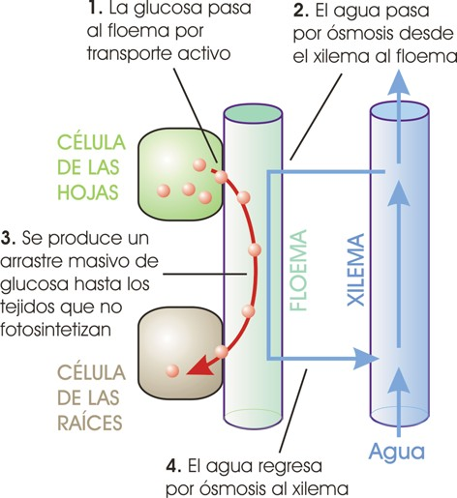

**Figura 4.8.** Mecanismo de transporte de la glucosa sintetizada en las hojas hasta la raíz.

Ingenhousz se percató de que la fotosíntesis tenía lugar tan solo en las hojas y tallos verdes. Por consiguiente, las moléculas orgánicas producidas durante el proceso debían ser exportadas al resto de la planta, con el fin de que sus células pudiesen respirar y obtener energía y materiales para su crecimiento. Hoy sabemos que es el **floema** (figura 2.56, página 97) el tejido encargado de transportar la savia elaborada, es decir, la solución nutritiva procedente de las hojas, a los demás órganos de la planta. El mecanismo más aceptado para este transporte es el conocido como flujo de masas, que se describe en la figura 4.8.

Los trabajos de estos pioneros marcaron el comienzo de una carrera por aclarar el mecanismo de la fotosíntesis que se extendió a lo largo de más de un siglo. Gracias a ella hoy sabemos que el proceso fotosintético se realiza a través de un número elevado de complejas reacciones físico-químicas, que, para su estudio, se dividen en dos grupos:

1. **Reacciones dependientes de la luz (fase luminosa)**. En esta fase, las plantas absorben energía solar mediante moléculas coloreadas denominadas **pigmentos**, de las cuales la más abundante es la **clorofila**, y la emplean para producir la **fotolisis** (ruptura por medio de la luz) de las moléculas de agua, según la reacción:

H2O ――――――――→ (H2) + ½ O2

LUZ

El oxígeno se libera a la atmósfera y el hidrógeno se transfiere a lo largo de una cadena de transportadores, igual que ocurría en la respiración; se obtiene, así, energía en forma de ATP.

1. **Reacciones independientes de la luz (fase oscura)**. En esta fase se producen una serie de reacciones, independientes de la luz, en las que el dióxido de carbono y diversas sales (nitratos, sulfatos, fosfatos…) se convertirán en glúcidos, lípidos, proteínas y demás moléculas que componen la célula vegetal y que se incorporan a su estructura corporal. En esta fase se va a utilizar el ATP generado en la fase anterior. Para la glucosa, la ecuación global de la fotosíntesis es:

fotosíntesis

6 CO2+ 6 H2O + luz solar ――――――――→ C6H12O6 + 6O2

glucosa

agua

dióxido de

carbono

es decir, la inversa –al menos en apariencia– a la de la respiración. Un nuevo ciclo sobre la Tierra había venido a sumarse al que ya propusiera Hutton: las plantas producen oxígeno, y todos los seres vivos lo consumen durante la respiración; lo contrario ocurre con el dióxido de carbono. Ahora, el impulsor del ciclo ya no era el calor interno de la Tierra, sino la energía del Sol.

1.3. Importancia de las plantas en el mantenimiento de los ecosistemas y en la vida en la Tierra

Los organismos que componen un **ecosistema** necesitan tomar energía para realizar sus funciones vitales y mantener o renovar su masa material (recordemos que un ecosistema está formado por un conjunto de organismos que establecen relaciones entre sí y también con el ambiente físico en el que desarrollan su actividad biológica). Para conseguir dicha energía, establecen entre ellos una serie de relaciones tróficas o de alimentación que permite clasificarlos en:

* **Productores.** Son aquellos organismos que, gracias al proceso de fotosíntesis, transforman la materia inorgánica en orgánica, utilizando para ello la energía procedente de la luz solar. Son las plantas, las algas y diversos grupos de bacterias (por ejemplo, las cianobacterias).
* **Consumidores.** Son aquellos seres vivos que utilizan la energía contenida en las moléculas orgánicas, sintetizadas por las plantas, y en sus derivados; la energía se va a liberar en las células de los consumidores que las tomaron como alimento, a través de la respiración celular.

De igual forma, la materia orgánica va pasando de un nivel trófico al siguiente, desde los productores, a los herbívoros, carnívoros y descomponedores.

Así pues, vemos que las plantas elaboran moléculas orgánicas ricas en energía y a partir de ellas se alimentan los demás organismos; constituyen, pues, el elemento fundamental de los ecosistemas terrestres, sin el cual no sería posible la supervivencia de los seres vivos.

Pero el papel de las plantas no se reduce a producir alimentos para el resto del ecosistema. Como veremos en la Unidad 10, los organismos fotosintéticos fueron los responsables del aumento de la concentración de oxígeno en la primitiva atmósfera. Mediante el proceso de fotosíntesis, el dióxido de carbono es retirado de la atmósfera y, por el contrario, el oxígeno es liberado –recordemos que en la respiración los seres vivos toman oxígeno y eliminan dióxido de carbono–. Por tanto, los organismos fotosintéticos como las plantas son los que mantienen los niveles adecuados de oxígeno en la atmósfera.

Por último, hemos de destacar que los bosques son importantes reguladores del ciclo del agua. La estructura de las raíces actúa absorbiendo el agua y liberándola lentamente a lo largo del año, contribuyendo de esta manera al mantenimiento del caudal de los ríos, a la reposición de los acuíferos, a la reducción de la erosión del suelo y a la liberación de la humedad en la atmósfera. Si se talan los bosques y las tierras agrícolas sufren erosión, la sedimentación obstruye el cauce de los ríos, las inundaciones se vuelven más frecuentes, las reservas de agua subterránea desaparecen y el clima cambia.

actividades

1. Paul Bert (1833-1886) sacrificó un perro y, rápidamente, antes de que murieran sus tejidos, los cortó en fragmentos de igual tamaño y muy finos (para facilitar el intercambio de gases) y los introdujo en tubos que contenían todos ellos la misma cantidad de aire. A las 24 horas analizó el gas de cada tubo:

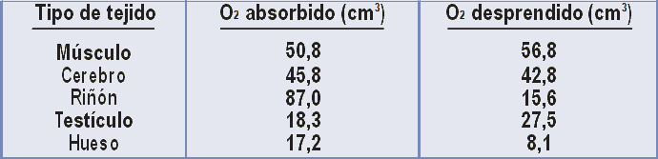

¿A qué conclusiones permite llegar este experimento? ¿Qué interpretación se puede dar al hecho de que las cantidades de oxígeno absorbido y de dióxido de carbono des-prendido por cada tejido sean diferentes?

1. En condiciones especiales de falta de oxígeno, ¿crees que una planta podría absorber nitratos? ¿Y calcio? ¿Por qué?

2. La reproducción de las plantas

Las plantas terrestres se originaron a partir de algas verdes acuáticas. A lo largo de la evolución muchos grupos de plantas han ido colonizando el medio terrestre, lo que conlleva la adquisición de estructuras complejas que garanticen su adaptación a este ambiente en principio hostil. ¿Aparecen esas estructuras en el gametofito? ¿Lo hacen en el esporofito? ¿O en ambos, indistintamente? ¿Están relacionados el predominio de una generación y su grado de dependencia con respecto al medio acuático? Sin duda, el alumno habrá sospechado que la última de las preguntas anteriores es meramente retórica, porque la respuesta es un claro “sí” y, como veremos a continuación, en las plantas más vinculadas al medio acuático hay un predominio del gametofito, mientras que en las plantas más independizadas del medio acuático se da una clara preponderancia del esporofito.

2.1. Reproducción sexual

Como estudiamos en la Unidad 2, la parte visible de las cormofitas adultas, el **esporofito**, es diploide, y se origina a partir del cigoto que resulta de la unión de dos **gametos**; pero estos no se han formado en otro esporofito, sino en un individuo haploide, denominado **gametofito**, que puede tener un aspecto muy diferente del esporofito. El gametofito se origina a partir del desarrollo de unas células haploides, o esporas, que se forman en el esporofito mediante **meiosis**.

**Espora**. El concepto de espora es más general que el que se acaba de presentar (células haploides producidas por esporofitos). Lo que caracteriza a las esporas, que pueden ser tanto haploides como diploides, es que por sí solas dan lugar a un nuevo individuo; en cambio, los gametos, que siempre son haploides, necesitan unirse mediante fecundación para originar otro individuo.

Así pues, el ciclo reproductor de las cormofitas es un **ciclo haplodiplonte**. Aunque todas las cormofitas presentan básicamente este ciclo reproductor, cada grupo tiene sus peculiaridades, como veremos a continuación.

Alternancia de generaciones en los musgos

Los musgos son unas plantas no del todo adaptadas a la vida terrestre –sus gametos masculinos o anterozoides han de nadar para alcanzar a los femeninos u oosferas–. En los musgos el gametofito es la generación que presenta un mayor desarrollo, quedando los esporofitos reducidos a unas cápsulas que viven sobre el gametofito (figuras 2.48, página 93 y 4.9).

Sobre el gametofito se desarrollan los **arquegonios** (estructuras reproductoras femeninas) o los **anteridios** (estructuras reproductoras masculinas) que producen, respectivamente, oosferas y anterozoides. Tras la fecundación se forma un esporofito diploide que vive sobre el gametofito y en el que se desarrollan los esporangios, donde tiene lugar la meiosis. Se originan en ellos esporas haploides que al germinar forman un **protonema** filamentoso, del que crecerá el gametofito erguido.

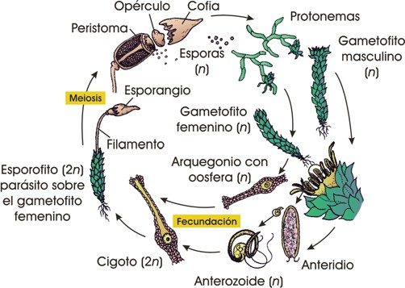

**Figura 4.9.** Ciclo vital de un musgo. Los gametos masculinos tienen dos undulipodios dirigidos hacia delante, igual que ocurre con las algas verdes

Alternancia de generaciones en los helechos

Estas plantas presentan un esporofito más rígido que el de los musgos (es lo que conocemos vulgarmente como helecho) que presenta tejidos conductores, características todas ellas que permiten una mayor adaptación al medio terrestre. Además, sus esporas presentan una cubierta que les hace muy resistentes a condiciones adversas. Pero en su ciclo reproductor todavía es imprescindible el agua para la fecundación, por lo que son plantas propias de lugares húmedos.

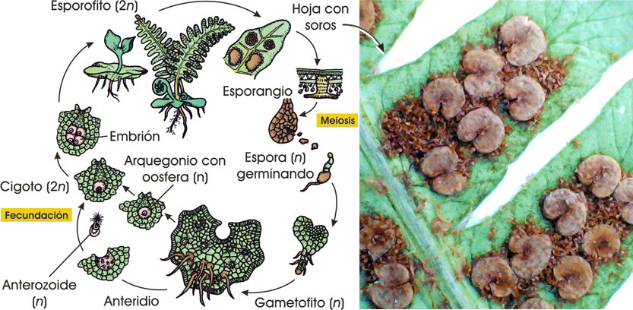

**Figura 4.10.** Ciclo vital de un helecho del género *Polypodium.*

En la región inferior de sus hojas o **frondes** presentan unos órganos amarillentos conocidos como **soros** (figura 4.10) que contienen los esporangios en donde, previa meiosis, se forman las esporas. Éstas son dispersadas por el viento y, si aterrizan en un lugar adecuado a las necesidades de la especie, germinan, dando una planta pequeña de forma acorazonada que suele pasar desapercibida; conocida como **protalo**, posee unos “pelillos” llamados **rizoides** que captan los nutrientes del suelo, y constituye el gametofito.

En un mismo gametofito pueden existir solo anteridios (productores de anterozoides), solo arquegonios (con sus oosferas) o ambos órganos reproductores. Los anterozoides se desplazan nadando por el agua que cubre el gametofito hasta las oosferas para fecundarlas. El **cigoto** formado originará un embrión que terminará su desarrollo formando un nuevo esporofito.

Alternancia de generaciones en las coníferas y en las plantas con flores

Las **coníferas** (abetos, pinos y plantas similares) y las **angiospermas** (plantas con fruto) suelen designarse colectivamente, junto con algunos otros filos, como **espermatófitos** (vegetales que producen semillas). El ciclo reproductor de todos ellos presenta algunas peculiaridades en común:

* El gametofito se reduce hasta el punto de estar formado por unas cuantas células que viven a expensas del esporofito.
* En el esporofito se forman dos tipos de esporas haploides: unas grandes denominadas **megásporas**, que originan los gametofitos femeninos –en donde se forman las oosferas–, y otras más pequeñas denominadas **microsporas,** que darán lugar a los gametofitos masculinos.
* El gametofito masculino en la mayoría de las coníferas y las plantas con flores ha logrado la total independencia del medio acuático, y origina unos gametos masculinos inmóviles y sin undulipodios.
* El cigoto se desarrolla originando un **embrión**, que forma parte de una estructura más compleja denominada **semilla**.

No obstante, existen notables diferencias entre la reproducción de las coníferas y la de las angiospermas, como veremos a continuación:

1. **Reproducción de las coníferas**. Clásicamente, a las coníferas, junto con los restantes grupos de espermatófitos que no son plantas con flores, se les conocía como **gimnospermas** (del griego *gymn*, “desnudo”, y *sperm*, “semilla”); este nombre indicaba que las semillas están poco protegidas, ya que se encuentran adosadas a la superficie de estructuras reproductoras. Las coníferas son generalmente **monoicas** (es decir, las estructuras reproductivas masculina y femenina se hallan sobre la misma planta), si bien las megásporas y las microsporas se originan en órganos diferentes: los **megasporangios** productores de megásporas se sitúan sobre “escamas” o **brácteas** que se agrupan en **conos** o **estróbilos** grandes –las típicas piñas–, mientras que los **microsporangios** se sitúan en unos conos menores (figura 4.11).

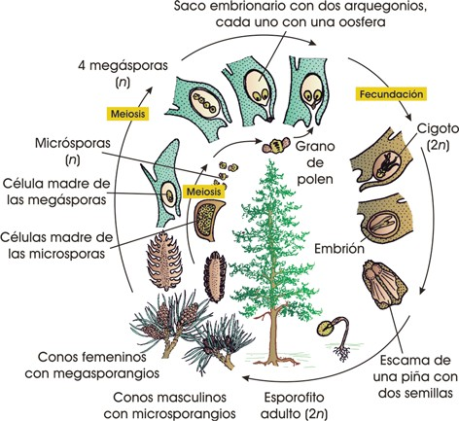

**Figura 4.11.** Ciclo vital de una conífera del género *Pinus.*

* *Formación del gameto femenino*. De las cuatro megásporas que se forman por meiosis en el megasporangio solo se desarrolla una de ellas. Ésta se divide posteriormente por mitosis y origina una masa de tejido haploide llamada **saco embrionario**, que representa al gametofito femenino, y se rodea de un tegumento (tejido protector) con un orificio muy pequeño en uno de sus extremos, el **micrópilo**; el conjunto así formado recibe el nombre de **óvulo**.

Cerca del micrópilo se generan varios **arquegonios** (recordemos que son estructuras reproductoras femeninas), cada uno de los cuales contiene una **oosfera**, o gameto femenino. (Obsérvese que, en las plantas, la palabra “óvulo” no designa al gameto femenino, tal y como ocurre en los animales.)

* *Formación del gameto masculino*. Por su lado, cada una de las microsporas haploides –producidas por meiosis en gran número en los microsporangios– se convierte en un **grano de polen** (n) alado y rodeado de una dura cubierta.

El núcleo haploide del grano de polen da lugar por mitosis a cuatro núcleos, que es lo que queda del gametofito masculino. Incluso dos de esos núcleos degeneran; los restantes son el **núcleo generativo** (n) y el **núcleo del tubo** (n).

* *Polinización, fecundación y formación de la semilla*. Cuando el grano de polen llega, gracias al viento, al micrópilo de un óvulo (proceso conocido como polinización), el núcleo del tubo origina un tubo polínico alargado por el que el núcleo generativo penetra hasta el arquegonio. Dicho núcleo se divide dos veces; uno de los núcleos (n) resultantes actúa como gameto masculino y fecunda a la oosfera (n) formando un cigoto (2n) que origina el embrión (esto no tiene por qué ocurrir inmediatamente: la fecundación puede posponerse incluso hasta más de un año tras la polinización).

El embrión queda rodeado por el endospermo (n), tejido nutritivo de células haploides producidas por el arquegonio, y por una cubierta rígida derivada del tegumento del óvulo; el resultado es la formación de una semilla, también alada, que en su madurez puede separarse de la piña y ser dispersada por el viento.

1. **Reproducción en las plantas con flores**. Estas plantas presentan un ciclo vital similar al de las coníferas, aunque con una peculiaridad totalmente novedosa: además de las fases haploide y diploide, propias de las demás plantas, incluye una fase **triploide** (3n), que aparece en relación con una “generación auxiliar” –así llamada por carecer de estructuras reproductivas– superpuesta a las clásicas (gametofito y esporofito) y representada por el **endospermo** o tejido nutritivo que rodea al embrión. Paralelamente, los gametofitos se reducen a la mínima expresión: el masculino a tres células haploides del grano de polen, y el femenino a ocho células del óvulo; no se forman anteridios ni arquegonios.

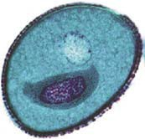

**Figura 4.12.** Grano de polen maduro de *Lilium.* Se aprecia la gruesa pared que le protege de la desecación y los dos nú-cleos (del tubo y generativo).

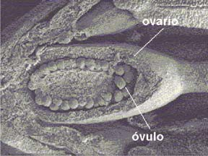

**Figura 4.13.** Corte longitu-dinal del ovario de una flor de *Turnera hermanniodes*.

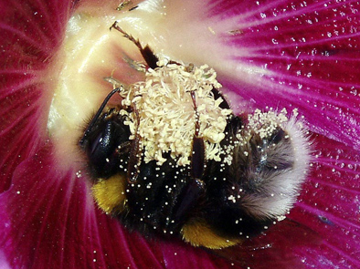

**Figura 4.14.** Abeja del género *Bombus* con polen adherido al cuerpo.

Las plantas con flores se conocen como **angiospermas** (del griego *angeio*, “vasija”, y *sperm*, “semilla”) porque los óvulos (es decir, las futuras semillas) están encerrados en “vasijas” denominadas **ovarios**, lo que probablemente sirvió en su momento para proteger a estas estructuras de los depredadores. En consecuencia, tuvieron que formarse órganos como el **estigma**, para la recepción y reconocimiento de los granos de polen, y el **estilo**, para alimentar al tubo polínico durante el recorrido hasta la oosfera. Estas estructuras forman parte de la **flor**, en la que tiene lugar la formación de la generación gametofítica (figuras 2.68, página 105, 4.12 y 4.15).

* *Formación del gameto femenino*. En el interior del ovario están los óvulos o **primordios seminales**. El óvulo es una estructura compleja, formada por un cuerpo o **nucela** rodeado por uno o dos tegumentos. En su interior se encuentra el saco embrionario, que representa el gametofito femenino.

Éste se desarrolla de la siguiente manera: una célula diploide experimenta meiosis, dando origen a cuatro megásporas; tres de ellas degeneran, y la cuarta sufre varias

mitosis sucesivas hasta formar un saco embrionario con siete células y ocho núcleos haploides (una de las células contiene dos núcleos, denominados **núcleos polares**, porque tras la mitosis no ha tenido lugar la división del citoplasma y los dos núcleos hijos han quedado dentro de la misma célula). En el saco embrionario, la oosfera y otras dos células que la flanquean, las **sinérgidas** (responsables de atraer al tubo polínico), se sitúan típicamente cerca del micrópilo, como se indica en la figura 4.17; la **célula madre del endospermo**, con dos **núcleos polares**, en el centro y, por último, las tres **antípodas** se hallan en el lado opuesto del saco embrionario.

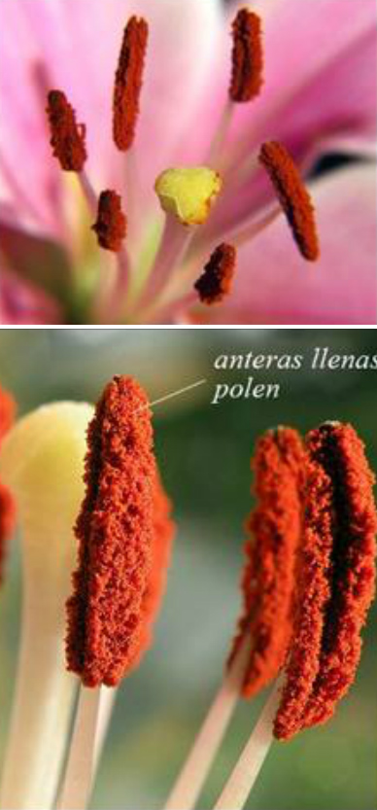

**Figura 4.15.** Anteras y polen.

* *Formación del gameto masculino*. En las **anteras** (figura 4.15) se encuentran los sacos polínicos, en cuyo interior se localizan las células madres de las microsporas (2n) que, al dividirse por meiosis, originan cuatro microsporas haploides. Cada una de ellas da lugar a un grano de polen, rodeado por membranas que evitan la desecación, el cual, tras la polinización, origina por mitosis dos núcleos: un **núcleo del tubo**, que formará el tubo polínico, y un **núcleo generativo** que, ya en el interior del ovario, se dividirá dando lugar a dos **núcleos espermáticos**.

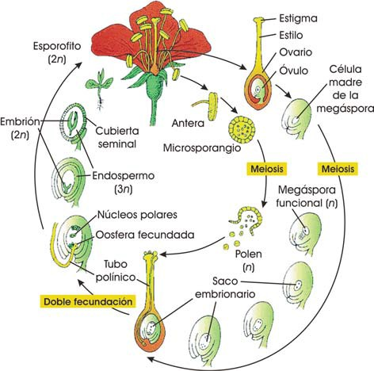

**Figura 4.16.** Ciclo vital de una angiosperma.

* *Polinización*. El grano de polen se ha de transportar desde la flor masculina hasta la femenina. Este desplazamiento puede realizarse utilizando como vehículo el viento (polinización **anemógama**) o por insectos u otros animales (polinización **zoógama**). Como es lógico, si una flor utiliza a los insectos (figura 4.14) para que transporten su polen, necesitará llamar la atención; en este caso, las flores serán muy atractivas por su color y olor.

Algunas plantas son **autógamas**, esto es, pueden autofecundarse: el grano de polen fecunda a un óvulo de la misma planta. En este caso pueden darse dos situaciones: que el polen y el óvulo procedan de la misma flor, debido a que la misma permanece cerrada (**cleistogamia** o autogamia obligada), o que procedan de flores distintas, pero situadas en el mismo pie de planta (**geitonogamia**), en cuyo caso el polen necesita ser transportado por algún vehículo (por ejemplo, animales).

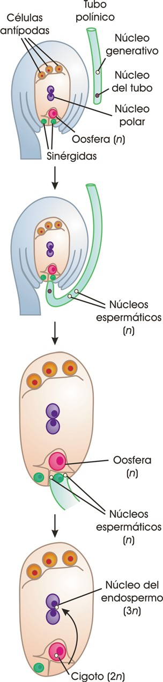

**Figura 4.17.** Desarrollo del saco embrionario y del tubo polínico. Las sinérgidas atraen al tubo polínico, el gameto masculino fecunda a la oosfera y el segundo núcleo masculino se fusiona con los núcleos polares dando lugar al endospermo.

* *Fecundación y formación de la semilla y del fruto*. Cuando la polinización (por el viento, por el agua, por insectos…) se ha completado, el grano de polen llega al estigma y germina, formando el tubo polínico que crece, atraído por las sinérgidas, a través del estilo, dirigiéndose a los óvulos en el ovario. En su interior, el núcleo generativo del grano de polen se divide en ese momento y libera dos núcleos espermáticos que se desplazan por el tubo polínico; uno de ellos es el gameto masculino. Una vez en el ovario, el tubo polínico descarga su contenido y el gameto masculino (n) se fusiona con la oosfera (n) dando lugar al cigoto (2n), que se desarrolla formando el embrión del futuro esporofito. El segundo núcleo masculino (n) se fusiona con los dos núcleos polares (n + n) del saco, produciendo el **endospermo** (3n) que utilizará como reserva el embrión hasta que se formen en éste las primeras hojas (o **cotiledones**) y pueda realizar la fotosíntesis. (Recuérdese que el endospermo de las coníferas es, en cambio, haploide.)

Simultáneamente a esta **doble fecundación**, las paredes del óvulo se modifican hasta convertirse en cubiertas protectoras. El *embrión, el endospermo (o albumen) y las cubiertas protectoras formarán la* **semilla**.

Toda semilla se compone de las cubiertas o tegumentos y la almendra. La almendra es el conjunto de embrión y albumen. El embrión es una planta en miniatura que consta de cotiledones u hojitas y raíz embrionaria o radícula (figura 4.18). Entre los cotiledones y las raíces embrionarias hay una porción del tallo llamado **hipocotilo**.

Mientras el óvulo se transforma en semilla, los tejidos del ovario crecen desmesuradamente y se transforman para dar lugar a una cubierta protectora, el **pericarpio**, que envuelve a las semillas y, junto con éstas, origina el **fruto**. A veces, los sépalos y los estambres marchitos permanecen en el fruto maduro, como es el caso de la manzana.

Según el grosor y estructura del pericarpio, el fruto adquiere un aspecto u otro; desde los muy engrosados, como el caso de los frutos en **drupa** (melocotón, cereza) hasta las menos gruesos, como los frutos en **cariópside** (**trigo**). Este aspecto, así como el número de semillas, sirven para clasificar los frutos.

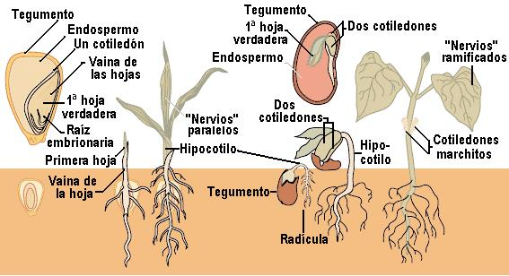

**Figura 4.18.** A la izquierda, germinación de una monocotiledónea (trigo). A la derecha, germinación de una dicotiledónea (judía).

* *Diseminación de la semilla*. Tras su formación, la semilla se ha de alejar (**diseminar**) de la planta madre donde se originó para colonizar otros lugares y garantizar su supervivencia. Para diseminarse, las semillas pueden utilizar diversos medios como el viento –en este caso, la semilla ha de ser muy ligera y disponer de expansiones a modo de alas para planear, o de vilanos, que son expansiones de pelos en forma de paracaídas– y los animales –en cuyo caso las semillas poseen “ganchos” o “púas” y se quedan unidas a los pelos o plumas de los animales, o bien se encuentran en el interior de suculentos frutos que son comidos y transportados lejos con los excrementos del animal–. Vemos, pues, que el **fruto** facilita la dispersión de las semillas, sea por el viento, el agua o los animales.
* *Germinación.* Cuando la semilla cae en suelo apropiado y encuentra unas condiciones climatológicas propicias, el embrión que hay en su interior continúa su desarrollo; este proceso se denomina **germinación**. Las condiciones óptimas para la germinación varían de una especie a otra, pero, por lo general, implican un aporte suficiente de agua y oxígeno y una temperatura adecuada. En muchas ocasiones también se requiere un cierto tiempo de insolación.

La germinación se inicia con la difusión del agua a través de las envueltas de la semilla, tras lo cual el embrión se hincha y desgarra sus envolturas. La entrada del oxígeno permite al embrión obtener la energía que necesita (por la respiración), mientras que el endospermo y el cotiledón (recordemos que las plantas monocotiledóneas poseen un solo cotiledón en tanto que las dicotiledóneas tienen dos) aportan los nutrientes.

Generalmente, la primera estructura en brotar es la **radícula** que, gracias a sus pelos absorbentes, puede tomar agua del suelo y mantener sujeta la planta. A continuación emerge el hipocotilo y, con él, el o los cotiledones. Estos últimos realizan la fotosíntesis hasta que las verdaderas hojas asumen la función. Se denomina **plántula** a esta planta que depende para su desarrollo de las sustancias de reserva de la semilla.

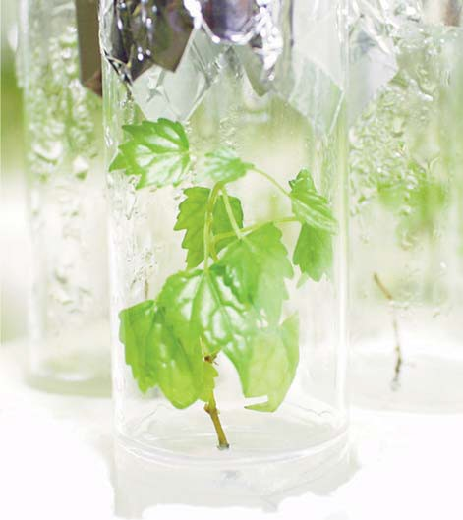

**Figura 4.19.** Micropropagación de un microes-queje de *Vitis vinifera* (vid) sobre un sustrato de agar.

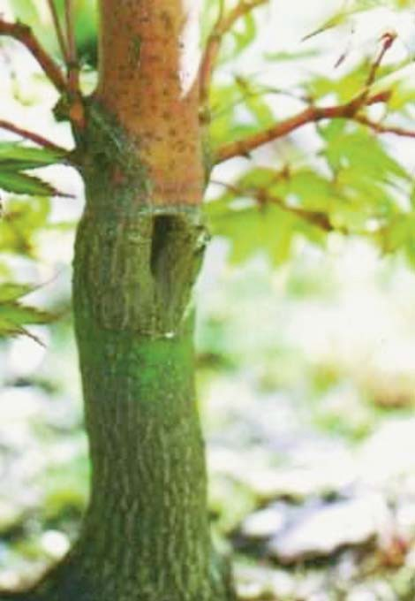

**Figura 4.20.** En la imagen un injerto de *Acer* (arce) mal realizado: se aprecia una gran cicatriz en el lugar del injerto y muchas diferencias entre las cortezas de las dos especies de *Acer*.

2.2. Reproducción vegetativa de las plantas con flores

Además de la reproducción sexual que acabamos de estudiar, las plantas también presentan propagación vegetativa, es decir, una modalidad de reproducción que no necesita gametos para formar nuevos individuos. En muchas especies este tipo de multiplicación predomina sobre la sexual, sobre todo cuando las condiciones ambientales son adversas lo que dificulta la germinación de las semillas.

Esta modalidad es posible gracias a la presencia de los tejidos meristemáticos que existen en algunas zonas de la planta y que, en condiciones adecuadas originan, en primer lugar, nuevas raíces y, posteriormente, el resto de las estructuras típicas de una planta.

Las zonas capaces de originar nuevos individuos varían de unas plantas a otras. Por ejemplo, las hojas de la violeta africana pueden dar lugar a una planta completa; en los geranios es un trozo de tallo con hojas; a veces son estructuras subterráneas, como rizomas, bulbos…

Este tipo de reproducción presenta una serie de ventajas: la rapidez con que pueden obtenerse nuevos ejemplares (por ejemplo, para conseguir lirios a partir de una semilla, se necesitan, a veces, varios años, mientras que los obtenidos a partir de un bulbo florecen, generalmente, en el mismo año) y la obtención de individuos con idénticos genes a los de la planta de la que proceden.

El ser humano se beneficia de estas ventajas para la obtención de determinados especímenes con unas características especiales o para preservar determinados ejemplares. Esencialmente se utilizan tres variantes de propagación vegetativa, que son:

1. **La micropropagación** a partir de tejidos vegetales cultivados *in vitro*. Esta técnica permite obtener y propagar masivamente plantas genéticamente homogéneas, mejoradas y libres de parásitos. También se pueden fabricar, por medio de las técnicas de ingeniería genética, semillas con características más favora-

bles y después cultivarlas en el laboratorio para obtener microinjertos (figura 4.19). Un ejemplo de utilización de estas técnicas lo encontramos en la obtención de especies de guaje, *Leucaena leucocephala*, un árbol leguminoso del que se ha logrado un aumento de su producción y un rápido crecimiento en suelos pobres.

Además de la propagación, las técnicas de cultivo de tejidos in vitro también permiten la conservación de germoplasmas, gracias al mantenimiento prolongado de cultivos de crecimientolento y la criopreservación (conservación a muy bajas temperaturas) de tejidos.

1. **La propagación**. En este caso se utilizan distintas partes de las plantas –bulbos, rizomas, estolones, tubérculos, estacas– que conserven la potencialidad de enraizar (porque, por ejemplo, contienen yemas). Del mismo modo, es frecuente que algunas plantas, como las orquídeas, desarrollen sobre ellas “hijuelos” que pueden dar lugar a nuevas plantas.
2. **Los injertos**. Consisten en insertar segmentos de una planta, que contengan una o más yemas, sobre tallos de plantas receptivas de la misma especie o de una especie muy cercana, con el fin de que se establezca continuidad en los flujos de savia entre la planta receptora y la injertada. La planta injertada se suelda con la otra y reinicia su crecimiento, pudiendo desarrollar un nuevo ramaje, hojas e incluso órganos reproductivos. Esta técnica se utiliza sobre todo en el cultivo de árboles frutales y de plantas ornamentales, pues permite utilizar plantas ya establecidas, resistentes a condiciones desfavorables y enfermedades, como receptoras de injertos de plantas más productivas y con frutos de mejor calidad y mayor producción.

|  |  |
| --- | --- |
|  |  |
| **Figura 4.21.** Injerto ("Innesto". Baixo a licenza CC BY 2.5 a través de Wikimedia Commons). | **Figura 4.22.** Estolones de *Fragaria* ("Pink Panda 08 ies" por Frank Vincentz - Obra propia. Baixo a licenza CC BY-SA 3.0 a través de Wikimedia Commons). |

Una de las industrias que recurren con mayor frecuencia a esta técnica es la vitivinicultura o cultivo de la vid, especialmente para mejorar la producción de viñedos antiguos; en estos casos, las vides antiguas productoras de uvas de baja calidad, pero muy resistentes a la sequía y a las enfermedades, son injertadas con segmentos de vides de alta producción y calidad.

actividades

1. Van Helmont pensaba, siguiendo al filósofo griego Tales de Mileto, que el agua era la sustancia fundamental del Universo, por lo que se apresuró a concluir que las plantas consistían, en realidad, en agua que había cambiado de forma de alguna manera, convirtiéndose en tejidos vegetales. ¿Se sigue su conclusión de los datos obtenidos en su experimento descrito en la figura 4.2? ¿Estaba correctamente planteado el diseño experimental? Sugiere alternativas.
2. Hales realizó varios experimentos para averiguar si la presión radicular o la evapotranspiración eran responsables del ascenso del agua desde la raíz hasta las hojas. ¿Cuál explicación era la correcta? Uno de los experimentos se describe en la figura 4.7. ¿Qué resultados habría obtenido de ser cierta la primera hipótesis? ¿Y la segunda?
3. ¿De dónde procede el oxígeno que liberan las plantas durante la fotosíntesis? ¿En qué momento se produce?
4. Los términos siguientes corresponden a distintas etapas del desarrollo de una angiosperma. Ordénalos según se suceden en el ciclo vital: células madres, embrión, saco embrionario, anteras, células espermáticas, microspora.
5. ¿Es sinónimo espora y gameto? Razona la respuesta.
6. ¿Qué características aprecias en la fecundación de angiospermas que no aparecen en otros grupos de plantas?
7. ¿Qué desventaja principal presenta la propagación vegetativa con respecto a la reproducción sexual?

3. Reguladores del crecimiento vegetal

Las plantas no poseen sistemas nerviosos, pero ¿existe algo así como un sistema endocrino vegetal? Habitualmente se ha utilizado el término **hormona vegetal** o **fitohormona** para designar a moléculas orgánicas sintetizadas en una parte de la planta que son translocadas a otra zona, en la que actúan –a concentraciones a menudo inferiores a 1 µM, es decir, una millonésima de mol por litro– induciendo una respuesta fisiológica (alteraciones en el crecimiento del vegetal, floración, aparición de raíces adventicias, caída de las hojas…).

El problema de esta definición es que no siempre es cierto que una “hormona” vegetal haya de experimentar transporte (y, cuando lo experimenta, no tiene por qué ser a través de vasos conductores); por ejemplo, el etileno puede provocar cambios en el mismo tejido e incluso en la misma célula que lo ha producido. Además, al contrario de lo que suele suceder con las hormonas animales, las vegetales son producidas por células que no están agrupadas en glándulas –se localizan principalmente en los meristemos apicales de raíces y tallos– y sus efectos fisiológicos dependen no solo de su concentración, sino también de la sensibilidad del tejido a dichas hormonas.

Por todo ello, en la actualidad se prefiere emplear el término **reguladores del crecimiento vegetal (RCV)**, que es más general y abarca no solo a sustancias de origen natural, sino también a las sintetizadas en un laboratorio, siempre que promuevan respuestas a nivel de crecimiento, metabolismo o desarrollo en la planta.

Existen al menos seis grupos principales de reguladores naturales del crecimiento vegetal, cuyas características principales se resumen en la tabla de la página siguiente. Los tres primeros actúan generalmente como promotores del crecimiento, y los restantes como inhibidores, cuando las condiciones dejan de ser favorables para el crecimiento –ya sea por escasez de agua o por frío–.

|  |  |  |
| --- | --- | --- |
| RCV | Origen, transporte | Funciones principales, utilidad práctica |
| **Auxinas** | Se distribuyen de célula en célula, a través de los tejidos de la planta, mediante mecanismos de transporte activo. | Determinan el crecimiento longitudinal de la planta gracias a que producen un alargamiento de las células en las zonas apicales de la planta. Además favorecen la maduración del fruto (muchos cultivadores inducen el desarrollo del fruto en flores no polinizadas mediante la aplicación de auxinas a estas últimas), inhiben el desarrollo de las yemas axilares (con lo que fomentan el crecimiento en altura) y determinan la formación de nuevas raíces en los esquejes de los tallos. El exceso de estos RCV produce una detención en el crecimiento, ya que estimula la producción de etileno [véase más abajo]. |
| **Giberelinas** | Se producen en los meristemos del tallo y son transportadas a través del floema. | La función más importante es el alargamiento del tallo y la inducción de la floración, de la fructificación y de la germinación de la semilla. También pueden aumentar el tamaño de las hojas y de las flores de algunas plantas. El exceso de estos RCV pro duce un crecimiento de los tallos desmedido, escasa pigmentación y exiguo número de ramas. Muchos agricultores utilizan auxinas y giberelinas en conjunto para producir frutos muy desarrollados. |
| **Citoquininas** | Se sintetizan en los ápices de las raíces y son transportadas por el xilema hasta tejidos de intensa actividad de prolifera- ción celular (semillas, raíces y frutos). | Inducen la división celular. Además realizan otras funciones, como favorecer el desarrollo de los brotes, detener la caída de las hojas o retrasar el envejecimiento y la muerte de los órganos que las contienen.  Los agricultores las utilizan para retardar el marchitamiento de las plantas y reducir la capacidad del proceso respiratorio de diversos vegetales, con lo que se consigue la prolongación de su frescura y duración durante los periodos de almacenamiento. |
| **Ácido abscísico** | Se sintetiza en las hojas y posteriormente es transportada por el floema hasta los meristemos apicales. | Sus efectos son inversos a los de las auxinas –ya que inhiben los procesos metabólicos de las plantas–: detención del crecimiento del tallo, de la germinación de la semilla, del desarrollo de las yemas y caída de hojas y frutos. También está relacionado con la apertura y el cierre de los estomas. |
| **Jasmonatos** | Están ampliamente distribuidos en las plantas, interviniendo en la senescencia de las hojas y en la defensa contra los hongos. Inhiben muchos procesos, tales como crecimiento y germinación, aunque también presentan efectos activa dores al actuar en asociación con otros RCV. | |
| **Etileno** | Es un gas que producen muchos tejidos y se difunde a través de los espacios intercelulares. | Estimula la maduración frutal. Cuando una fruta está madura, produce una gran cantidad de etileno que, a su vez, induce la producción de etileno en las frutas cercanas. Como respuesta a los elevados niveles de auxina, inhibe el crecimiento del tallo. |

Las plantas también sintetizan sustancias como son los taninos, las ligninas y alcaloides que los hacen ser poco apetecibles para los depredadores. En las zonas áridas algunas plantas, así las artemisias y las salvias, despiden a través del follaje sustancias volátiles, como el alcanfor, que se adhieren a la tierra impidiendo la germinación de plantas con las que pueden competir por el agua. Algunas otras plantas, como el sorgo, despiden sustancias tóxicas, ya sea por su follaje, cuando están vivas, o como producto de degradación, al descomponerse en el suelo.

Estas sustancias que impregnan el suelo evitan la germinación y, en caso de que nazcan otras plantas, retardan su crecimiento.

También varias clases de RCV, tales como auxinas, citoquininas, giberelinas y etileno, e inhibidores, como el ácido abscísico y el fenólico, influyen sobre la iniciación de raíces. De ellas, las auxinas son las que tienen el mayor efecto sobre la formación de raíces en la propagación artificial que vimos en el epígrafe anterior. Esto es debido a que hojas y yemas son centros productores de auxinas y estas moléculas son llevadas desde el lugar de origen hasta la zona de formación de las nuevas raíces.

Los tropismos y las nastias

Los reguladores del crecimiento vegetal tienen una participación destacada en muchos de los movimientos de las plantas, ya que éstos suelen tener como base un crecimiento diferencial en respuesta a un estímulo externo.

Cuando este estímulo es unidireccional y la respuesta es un crecimiento (por tanto, irreversible) el movimiento se denomina **tropismo**, mientras que si el estímulo es difuso y la respuesta provoca una situación pasajera recibe el nombre de **nastia**.

1. Los **tropismos**, generalmente bajo el control de las auxinas, se califican de positivos si la planta crece hacia el estímulo, y de negativos si lo hace en sentido contrario. Los más conocidos son:

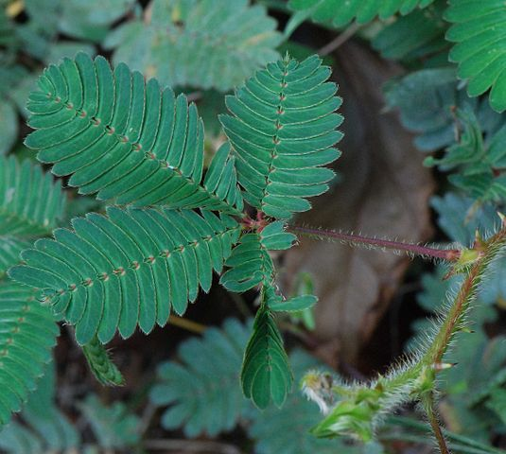

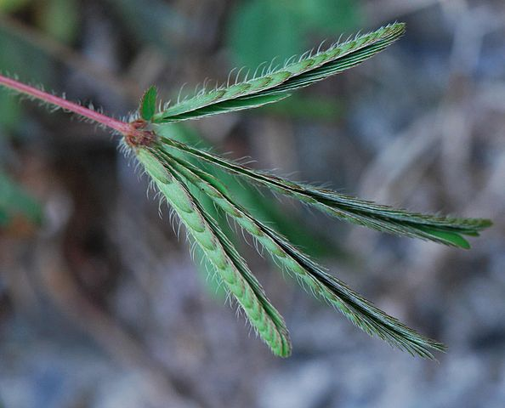

**Figura 4.23.** Los foliolos de las hojas de *Mimosa pudica* (arriba) se pliegan brusca-mente al tocarlos (abajo). "Mimosa pudica Feuille" by Pancrat - Own work. Licensed under CC BY-SA 3.0 via Wikimedia Commons.

● **Fototropismo**. Cuando la luz incide en un lado de la planta más que en otro, la cara del tallo directamente iluminada crece más despacio que la contraria, por lo que el tallo se inclina hacia el lugar donde se localiza la fuente de luz (se trata, pues, de fototropismo positivo).

● **Geotropismo**. Se produce en respuesta a la fuerza de gravedad: es positivo en las raíces primarias y negativo en los tallos. Ambos casos pueden ser explicados mediante la acumulación de las auxinas en las zonas de mayor crecimiento de dichos órganos.

● **Quimiotropismo**. Es el inducido por sustancias químicas. Así, el tubo polínico crece en dirección hacia el óvulo gracias a la atracción ejercida por sustancias químicas producidas por las sinérgidas.

● **Tigmotropismo**, generado por el contacto físico. Es el caso de plantas trepadoras (enredaderas) que crecen en torno a un objeto sólido.

● **Hidrotropismo** o movimiento hacia zonas con mayor nivel de humedad, fenómeno muy patente en las raíces.

1. En las **nastias** la dirección del movimiento no depende del estímulo sino de la estructura del órgano que reacciona: los cambios son transitorios y están provocados, en general, por grupos de células que ganan o pierden agua rápidamente cuando son estimulados. Podemos destacar:

● **Fotonastias**, cuando el estímulo es la luz. Son las responsables de la apertura y el cierre de algunas flores y de los estomas en general (figura 4.3).

● **Termonastias**, si las plantas están estimuladas por la temperatura. Algunas flores se abren o se cierran según sea la temperatura.

● **Tigmonastias**, en el caso de que el estímulo sea el contacto físico, como es el caso de la *Dionaea*, planta insectívora que cierra las hojas modificadas atrapando la presa (figura 4.1, abajo) o de las hojas de *Mimosa pudica* (figura 4.23).

|  |  |
| --- | --- |
| **Figura 4.24.** Darwin es conside-rado como el científico que comen-zó los estudios sobre reguladores del crecimiento vegetal, gracias a unos experimentos (ilustración de la izquierda) descritos en un libro que publicó en 1880, encaminados a demostrar el efecto de la luz sobre el movimiento de coleóptilos de alpiste (*Phalaris canariensis*). (El coleóptilo es la primera hoja que aparece tras la germinación de las semillas de las gramíneas). A la derecha se describen los experimentos que llevó a cabo en 1926 un estudiante graduado ho-landés llamado Fritz Went con co-leóptilos de Avena. Sus resultados sugerían que en el bloque de agar existía una sustancia responsable del crecimiento vegetal, que en 1931 fue bautizada como **auxina** (del griego *aux*, “crecer”, e *īn*, “sustancia”). |  |

actividades

1. Ciertos iones como el potasio (K+) y el calcio (Ca2+), captados por las raíces de las plantas, se mueven a través del vegetal y, en pequeñas cantidades, inducen respuestas fisiológicas. ¿Se les podría considerar fitohormonas? ¿Por qué?
2. La sacarosa, o azúcar de caña, es sintetizada por las células de las hojas gracias a la fotosíntesis; luego es transportada por los tejidos conductores hasta el resto de la planta, donde estimula respuestas de crecimiento (sirve de fuente de energía). ¿Se adecua esta sustancia a la definición de hormona vegetal? Razona la respuesta.
3. Tras examinar detenidamente los experimentos de Darwin y Went, explicados en la Ilustración 4.24, ¿serías capaz de proponer un mecanismo para explicar la relación entre las auxinas y la luz en el fototropismo positivo?

4. La evolución de las plantas: adaptaciones a la vida en tierra

Al estudiar la clasificación biológica, se vio que las características estructurales de los organismos tienen gran importancia para establecer los distintos grupos taxonómicos. Cada grupo, desde los filos hasta las especies, presenta un patrón estructural que lo identifica, pero en éste se producen modificaciones que capacitan a los organismos para vivir adaptados a las condiciones del medio que normalmente habitan. Una adaptación es *cualquier característica estructural, fisiológica o conductual que permite a un organismo sobrevivir y reproducirse en su ambiente natural*.

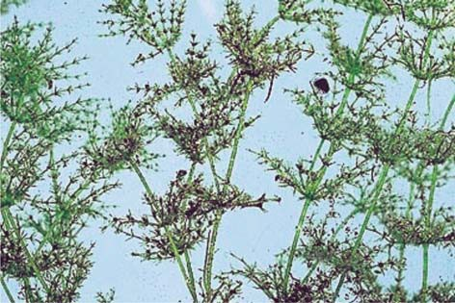

**Figura 4.25.** Ejemplar de "alga verde" del género *Chara* –hasta hace poco incluida en las clorófitas–, evolutivamente muy próxima al linaje del que, presumiblemente, derivaron todas las plantas terrestres.

Hace unos 400 millones de años, o quizá incluso antes, se diferenciaron dos linajes de las denominadas, en un sentido amplio, plantas verdes. Uno de ellos abarca la mayor parte de lo que clásicamente se han considerado “algas verdes” (principalmente formas microscópicas de agua dulce y grandes algas marinas; la mayor parte de ellas se engloban en el filo de las clorófitas). El otro linaje se designa modernamente como **estreptófitas** (del griego *streptos*, “trenzado”, y *phytos*, “planta”), e incluye diversos grupos de algas verdes, de agua dulce exclusivamente (figura 4.25).

Las plantas terrestres derivan probablemente de un grupo de estas algas que, en algún momento, colonizó la tierra firme; transición que conllevó notorios cambios en su fisiología. Por ejemplo, el ritmo de fijación de dióxido de carbono en forma de materia orgánica gracias a la fotosíntesis está limitado, en las algas acuáticas, por la escasa cantidad de luz que llega incluso a poca profundidad, y no por la cantidad de dióxido de carbono disuelto en el agua. Los primeros colonos terrestres, al recibir dosis mucho más altas de radiación solar, debieron ver significativamente incrementado el ritmo de fotosíntesis.

Este incremento conllevaba el riesgo de acumulación en las células de grandes cantidades de glúcidos y otros compuestos orgánicos, que podrían alcanzar niveles tóxicos. Algunas de las primeras plantas terrestres se vieron obligadas a retirar parte de estos productos del metabolismo, depositándolos en zonas como las paredes celulares que, de esta manera, vieron acrecentada la cantidad de **celulosa** y de sustancias como la **lignina**. Ello permitió la aparición del **xilema** y de sus células conductoras o **tráqueas** –propor-cionando tanto un soporte esquelético para la planta como un eficaz sistema para el transporte de agua y solutos– y la entrada en escena de los **Traqueófitas**, plantas de porte masivo que confinaban la fotosíntesis a regiones especializadas (tales como los frondes de los helechos y hojas de las coníferas o las angiospermas); los restantes tejidos de la planta pudieron vivir a expensas del material fotosintetizado, lo que permitió “dar salida” al excedente de carbono asimilado.

El incremento del carbono fijado por fotosíntesis también facilitó la síntesis de sustancias como la **cutina** o la **suberina**, que impermeabilizan a la planta y la permiten mantener un nivel de hidratación elevado e independiente de la humedad ambiental.

También, como hemos visto en el epígrafe 2, algunas adaptaciones que favorecieron la transición de las plantas a la tierra firme implicaron cambios reproductivos y fueron promovidos por determinados ciclos vitales. Otras adaptaciones involucraron cambios morfológicos como los que describimos a continuación.

Adaptaciones al agua

Muchas de las características morfológicas de las plantas están estrechamente relacionadas con la cantidad de agua disponible en sus ambientes. Según el medio en que viven, las plantas se clasifican en:

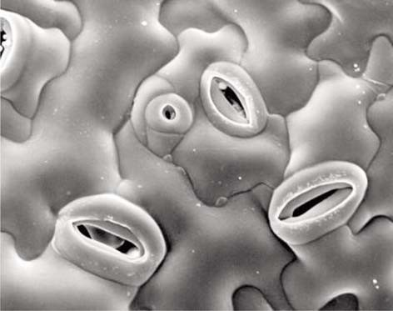

**Figura 4.26.** Estomas de *Arabidopsis thaliana*. La acumulación de solutos osmóticamente activos en las células oclusivas que rodean el estoma provoca la acumulación de agua, un aumento en la presión de turgencia y, finalmente, la apertura del estoma.

1. **Mesófitas**. Son aquellas plantas que desarrollan su actividad biológica en lugares en los que la presencia de agua es variable, pero sin llegar a ser escasa o abundante. La mayor parte de las plantas que conocemos son mesófitas. En ellas, el agua del suelo penetra a las raíces por ósmosis, y seguidamente es distribuida a través de todo el organismo. Al llegar a las partes aéreas de la planta, especialmente a las hojas, parte del agua es eliminada en forma de vapor, proceso denominado **transpiración** (que ya se abordó en el epígrafe 1). Para evitar la pérdida de agua, las hojas presentan unascutículas impermeables al agua y concentran las estomas en el envés de la hoja. Además, regulan la actividad de los estomas, como veremos a continuación.

Cada estoma está delimitado por dos células arriñonadas, las **células oclusivas**, provistas de clorofila; en las horas diurnas, cuando se realiza la fotosíntesis, estas células se hinchan, aumentando la dimensión del espacio entre ellas, lo que facilita la salida del vapor de agua. Por el contrario, durante la noche, los estomas se cierran. De esta manera, las células del estoma regulan el proceso de transpiración vegetal.

En las plantas dicotiledóneas, el parénquima aerífero posee células irregulares que dejan, entre si, espacios o lagunas intercomunicadas, donde se acumulan aire y vapor de agua; por lo que, debido a la difusión de las moléculas, el vapor de agua se desplaza y sale al exterior a través de los estomas.

1. **Hidrófitas**. Son plantas acuáticas o de terrenos que contienen gran cantidad de agua. Estas plantas viven en ríos, arroyos, charcos y lagunas. Son generalmente blandas, livianas, y están recubiertas por una epidermis delgada y fina, sin cutícula. Las raíces tienen muy poca longitud, los tallos son alargados y las hojas pueden ser sumergidas, flotadoras o aéreas. Las hojas sumergidas carecen de estomas, mientras que las flotadoras los llevan solamente en la superficie superior de la lámina (figura 4.3, página 201). Algunas plantas acuáticas flotan perfectamente en el medio donde viven porque tienen espacios llenos de aire tanto en el tallo como en las hojas.
2. **Xerófitas**. Son plantas que viven en ambientes secos y son capaces de resistir condiciones prolongadas de aridez. Para preservarse de una excesiva pérdida de agua por evaporación presentan diversas adaptaciones estructurales, tales como:

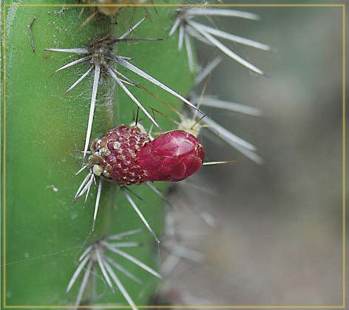

**Figura 4.27.** Cactus mostrando su flor y las hojas reducidas a espinas (su función es defensiva). El tallo es el encargado de realizar la fotosíntesis.

* Cutículas céreas sobre las superficies exteriores que impiden la salida del agua almacenada en los tejidos.
* Pocos estomas –situados principalmente en la cara inferior de las hojas y, con frecuencia, en depresiones–, lo que minimiza la pérdida de agua por evaporación.
* Reducción de la superficie en relación con el volumen. De esta manera las hojas, si las hay, tienen forma de agujas, escamas o espinas. La superficie del tallo pasa entonces a encargarse de la fotosíntesis y, a la vez, las púas protegen al vegetal de ser comido por los animales.
* Acumulación de agua en tallos y hojas, que son gruesos y suculentos (cactus y chumberas). En las hojas carnosas de este tipo de plantas existe una gran cantidad de parénquima aerífero.
* Raíces más bien largas, apropiadas para penetrar hasta los sitios donde hay agua o humedad.

Otras adaptaciones

Además de adaptaciones al agua, también las plantas pueden presentar otro tipo de adaptaciones:

* Muchas plantas se adaptan a la escasez de luz mediante el aumento de las superficies de las hojas, el crecimiento desmesurado hacia la luz o ciertos cambios en su metabolismo.
* Las plantas de los lugares salinos expulsan activamente sales de su cuerpo por medio de glándulas especiales, o bien pueden acumular agua por ósmosis y, de esta manera, equilibran la concentración de sales.
* Algunas plantas que viven en manglares tienen pequeños poros en las raíces por los cuales absorben oxígeno; éste es llevado a un tejido especial, ubicado en la corteza de la planta, encargado de “secuestrar” este gas para que pueda ser utilizado durante las mareas bajas.

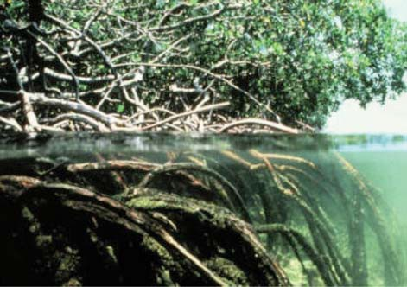

**Figura 4.28.** Manglares de Honduras.

* Las plantas de suelos pantanosos presentan dificultades en la absorción de nitratos; solucionan este problema buscando fuentes alternativas, como son los animales (véase la ilustración de la introducción).

También se podrían considerar adaptaciones a los ambientes secos la formación de algunos zarcillos y las hojas en forma de escama. Y hasta la pérdida de hojas en los árboles caducifolios se podría tomar como una adaptación para no tener que soportar los inviernos fríos.

Plantas en peligro de extinción

Como ya comentamos en la unidad anterior, España cuenta con una gran diversidad de especies vegetales. Lamentablemente muchas de ellas están en serio peligro de extinción –apenas queda el 20% de las masas forestales originales de nuestro país–, por diversas causas:

1. **El fuego**. Los agricultores y pastores utilizan el fuego con varios propósitos: para la limpieza de los terrenos que han perdido valor para la agricultura, para eliminar residuos agrícolas, para destruir malezas, plagas y animales peligrosos… A estos incendios hay que añadir los naturales, los provocados por pirómanos y los accidentales. Cada verano el fuego arrasa en nuestro país una superficie media de 150 000 hectáreas.

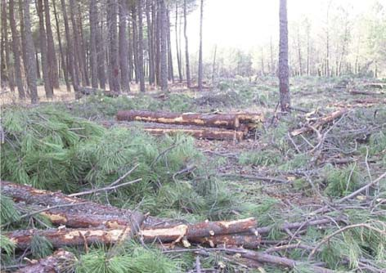

**Figura 4.29.** Tala de bosques en Navas del Marqués (Ávila) para construir una urbani-zación y un campo de golf.

Muchas plantas, como por ejemplo el eucalipto y el pino carrasco, están adaptadas a sobrevivir o tolerar en cierta medida los fuegos recurrentes y presentan diversos tipos de órganos que les permiten sobrevivir a los incendios, como pueden ser órganos subterráneos, cortezas gruesas y de difícil combustión, yemas de crecimiento cubiertas por envolturas de hojas verdes protectoras… Estas plantas predominan en los lugares que se queman con regularidad.

1. **Tala de bosques y destrucción de pastos naturales**. Los bosques se talan principalmente por presión demográfica (para construcción de áreas urbanas o zonas industriales) y por extensión de los usos agrícolas y ganaderos de los suelos.

Pero no solo la tala ocasiona un problema medioambiental grave. También otras formas de explotación de estos recursos, aparentemente conservacionistas, llegan a tener un efecto ne-

fasto sobre las comunidades vegetales. Así, la extracción de resinas en los bosques de pino es una actividad de considerable importancia económica, pero que, en numerosas ocasiones, causa la eliminación de árboles de talla superior. Además, los métodos de extracción de la resina dañan en mayor o menor medida a los árboles y los hacen más susceptibles al fuego, ya que destruyen parcialmente la corteza protectora y exponen la resina –sustancia altamente inflamable– al exterior; Al tiempo, debilitan al árbol al favorecer la penetración de plagas.

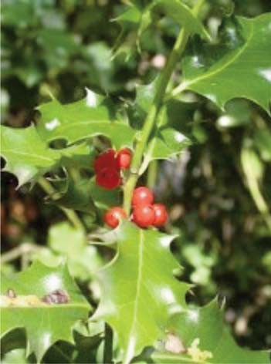

**Figura 4.30.** El acebo*, Ilex aquifo-lium*, es una de las especies más amenazadas de nuestro país por la recogida indiscriminada con fines ornamentales (es muy típico en la decoración navideña).

La tala de bosques puede considerarse como un caso de **sobreexplotación**, que consiste básicamente en tomar de las poblaciones silvestres más individuos de los que pueden ser reemplazados por la fertilidad natural de la especie.

1. **Pastoreo**. El efecto del pastoreo sobre la vegetación y el suelo depende de varios factores, como el tipo de ganado (caprino, bovino u ovino), la densidad de los pastos, las características de la comunidad vegetal y del suelo. Se ha visto que el pastoreo en los bosques afecta considerablemente a la regeneración de los árboles, pues sus plántulas, así como las yemas de crecimiento, pueden ser eliminadas por el ganado. El peso y el continuo apisonamiento del suelo lo apelmaza, dificultando así la oxigenación de las raíces y el establecimiento de plántulas. Las ovejas y las cabras son más dañinas para la regeneración del bosque que otros rumiantes, ya que las primeras arrancan todo material vegetal, en tanto que las reses prefieren los pastos.
2. **Erosión**. La erosión provoca la pérdida de materia orgánica –el 20% del territorio nacional sufre riesgos extremos o altos de erosión– y, con ella, la pérdida de la capacidad de retención de nutrientes minerales del suelo, lo cual provoca la desaparición de tipos de formaciones vegetales que aportaban naturalmente compuestos orgánicos al suelo. Al ser eliminadas estas formaciones y sustituidas por cultivos anuales o por praderas, que producen una cantidad mucho menor de materia orgánica, se ocasiona un daño irremediable que debe ser aliviado por medio de la aportación de abonos y fertilizantes, los cuales ocasionan otro tipo de problemas, como veremos a continuación.
3. **Contaminación**. El efecto directo de los contaminantes de origen urbano e industrial sobre las comunidades naturales es muy conocido en el caso de la lluvia ácida. Este fenómeno consiste en que, durante la combustión del petróleo, del carbón y de sus derivados, se forman óxidos de azufre y nitrógeno que, en contacto con el agua, se transforman en los ácidos respectivos. El efecto de esta lluvia acidificada es particularmente grave en los terrenos derivados de rocas muy pobres en calcio.

También el uso de fertilizantes en los campos de cultivo, que después son lavados por la lluvia y arrastrados hacia ríos y lagos, puede llegar a tener un efecto muy importante sobre la flora y la fauna acuática: el incremento de nutrientes disponibles para el crecimiento de las plantas, como fósforo y nitrógeno, ocasiona una proliferación de cianobacterias y algas, así como plantas acuáticas como el lirio acuático y la lentejilla de agua; además, la proliferación de algas ocasiona un incremento en la materia orgánica en suspensión, lo que a su vez provoca una multiplicación de los microorganismos y una reducción del oxígeno disponible. La proliferación de plantas como el lirio y la lentejilla acuática ocasiona una reducción de la iluminación del agua que mata a la flora benéfica del fondo y al fitoplancton, y ocasiona otros cambios en la temperatura y oxigenación del agua. Todos estos procesos conducen a la eutrofización del medio acuático.

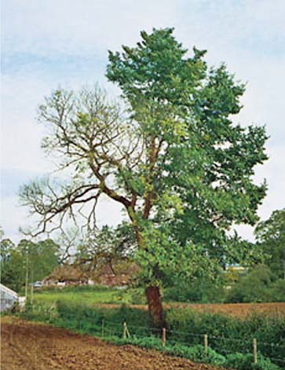

**Figura 4.31.** Olmo afectado por grafiosis.

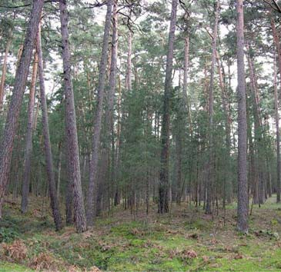

**Figura 4.32.** Los bosques de monocultivos, a base de euca-liptos y pinos (en la imagen), se están extendiendo rápida- mente por todo el mundo, por-que se trata de especies de rápido crecimiento y elevada demanda. Estos bosques for-man los llamados **desiertos verdes**, por su baja biodiver-sidad.

1. **Plagas**. *Una plaga es una situación en la cual un organismo produce daños económicos, normalmente físicos, a intereses de las personas (salud, plantas cultivadas, animales domésticos, materiales o medios naturales). Las plantas son organismos muy susceptibles a las plagas, y muchas especies vegetales pueden ser afectadas por varias plagas simultáneamente*.

Como ejemplo de plaga podemos citar la **grafiosis**, enfermedad de los olmos producida por un hongo, *Ophiostoma ulmi*, que obstruye los vasos conductores de la savia y segrega unas toxinas que producen su envenenamiento. Una vez infectado, en cuestión de semanas las hojas de un olmo robusto y sano se doblan y se decoloran rápidamente. Las esporas de los hongos de la grafiosis se transmiten por vía aérea y por la lluvia, pero sobre todo por dos especies de escarabajos descortezadores del género *Scolytus* que las portan en sus patas; estos insectos se introducen en el árbol y perforan galerías en su interior, difundiendo el hongo por toda la planta. Hace cincuenta años la enfermedad llegó de Asia a Europa, donde rápidamente se extendió (se estima que en España el 40 % de las olmedas han desaparecido por efecto de la grafiosis).

1. **Introducción de especies foráneas o exóticas**. Algunas especies no autóctonas de un determinado lugar o área han sido accidental o deliberadamente transportados a su nuevo hábitat por las actividades humanas. Como vimos en la unidad anterior, estas nuevas especies constituyen un importante agente de alteración de los ecosistemas nativos, y ponen en peligro la diversidad biológica de la zona. Esto se debe a que, muchas veces, estas nuevas especies generan otras condiciones ambientales (alteran los suelos, producen otro tipo de frutos…) que no tienen ningún parecido con las que existían en los bosques autóctonos a los que han sustituido, de manera que muchas especies de plantas y animales no pueden establecerse en ese ambiente nuevo al que no están adaptadas.

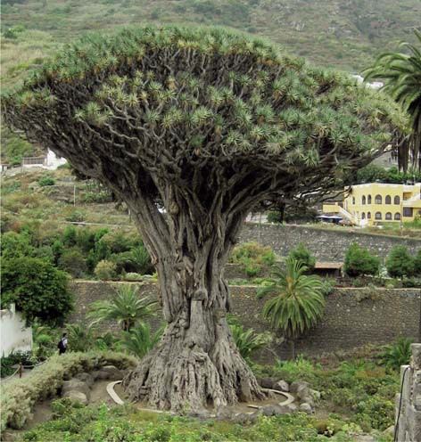

**Figura 4.33.** En la imagen un drago canario, *Dracaena draco*, conocido por su látex rojo; denominado “sangre de drago”, es una excre-cencia inicialmente líquida y transparente que, al contacto con el aire, se endurece y soli-difica formando bolas o lágrimas vítreas de color rojo oscuro intenso. En la actualidad los escasísimos dragos en estado salvaje están protegidos.

En numerosas ocasiones la introducción de especies vegetales foráneas está relacionada con la sobreexplotación de recursos forestales y agrícolas; por ejemplo, las plantaciones de especies de rápido crecimiento como pinos y eucaliptos para la obtención de maderas dan lugar a los llamados “**desiertos verdes**”, porque la biodiversidad de la zona decrece en gran medida. Esto es debido, entre otras razones, a que un bosque natural está siempre en equilibrio dinámico y presenta una gran biodiversidad (es una condición esencial para su existencia). Una plantación industrial agota el agua y los nutrientes, por lo que disminuye la biodiversidad (no solo la vegetación, sino también los numerosos animales que conviven con ella como pájaros, pequeños mamíferos, insectos…) que desaparecen de la zona al disminuir estos recursos.

Otro ejemplo lo encontramos en la sobreexplotación de cultivos, que hace que especies polinizadoras no encuentren hábitats adecuados y migren; así, en 1994, los productores de almendra de California tuvieron que importar abejas melíferas para asegurar los cultivos de almendras.

Sin embargo, no todas las especies responden de la misma manera a estas agresiones que acabamos de comentar; la susceptibilidad de una determinada especie a desaparecer también depende de varios factores intrínse cos, como son su vulnerabilidad, su capacidad de reproducirse, su densidad en una determinada área, su adaptación ante condiciones climáticas adversas... Todos estos factores van a condicionar el tipo de medidas de protección que se han de tomar para garantizar la supervivencia de una especie vegetal.

Medidas de protección

Las medidas de protección exigen la determinación de los taxones que requieren medidas excepcionales y específicas de conservación. Para ello se ha de elaborar un catálogo con la especie, subespecie o población que se encuentre en alguno de estos supuestos: en peligro de extinción, susceptible a alteraciones de su hábitat, vulnerable o de interés especial. A partir de este catálogo se pueden diseñar propuestas para garantizar la supervivencia de las especies. Las medidas a tomar se pueden encuadrar dentro de dos tipos:

* Medidas de carácter legislativo, que incluyen la promulgación de leyes proteccionistas y la creación de áreas y espacios protegidos; a este respecto, se ha de tener en cuenta que existen especies representadas por muchos individuos en una superficie pequeña y otras representadas por individuos muy aislados en amplias superficies. Lógicamente, en el segundo caso será necesaria la preservación de una gran área de la comunidad natural para asegurar la reproducción y el mantenimiento de la variabilidad genética de esas especies.
* Medidas específicas encaminadas a proteger las especies en peligro de extinción; entre estas medidas podemos citar: la conservación de las semillas, bulbos y propágulos de especies vegetales amenazadas, la propagación in vitro y posterior cultivo en microrreserva de flora…

Entre las especies vegetales españolas en estado crítico está el acebo (figura 4.30), el saúco y el naranjo salvaje; como amenazadas encontramos el abedul y el cedro y, en la categoría de vulnerables, el pinsapo, el drago canario (figura 4.33) y el madroño.

5. Principales grupos de plantas

El vocablo “planta” tiene un significado ambiguo. Informalmente, el término se aplica a menudo a cualquier organismo eucariota capaz de nutrirse mediante fotosíntesis. Sin embargo, en este conjunto se incluyen especies cuyas relaciones de parentesco evolutivo son muy lejanas (por ejemplo, las algas pardas y los helechos), por lo que no componen un grupo taxonómico válidamente constituido.

En la Unidad 3 ya vimos una introducción a la clasificación de las plantas que ahora ampliaremos.

Cuando la palabra “plantas” se aplica a un taxón específico, puede referirse a tres conceptos diferentes; de menor a mayor extensión, estas categorías son:

* Las **plantas terrestres**, también conocidas como **embriófitas** porque se desarrollan a partir de embriones sostenidos por tejido estéril. Este grupo es el que Margulis designa específicamente como “reino de las plantas”, tal y como vimos en la Unidad anterior.
* Las **plantas verdes**, habitualmente denominadas **viridiplantas** y, más modernamente, **cloroplástidas**. Incluyen a las embriófitas y a las algas estrechamente relacionadas con ellas (estreptófitas), así como a las conocidas algas verdes (clorófitas).
* Las **plantas en sentido amplio**, para las que se han propuesto los nombres de **primoplantas** o **arqueplástidas**. Comprenden a todos los eucariotas que poseen cloroplastos simples (rodeados de solo dos membranas) provenientes de la simbiosis con una cianobacteria, por lo que, además de las plantas verdes, incluyen a las algas rojas rodófitas. Este grupo se corresponde con el “reino de las plantas” de Cavalier-Smith (véase el epígrafe 4.8 de la Unidad 3).

Las páginas que siguen se centrarán en las “plantas en sentido estricto”, es decir, en las embriófitas o plantas terrestres. Tradicionalmente, las plantas terrestres se han dividido en dos grandes grupos:

* Las “**briófitas en sentido amplio**”, en las que predomina el gametofito sobre el esporofito. Carecen de haces vasculares, aunque algunas poseen tejidos rudimentarios para conducir la savia.
* Las **traqueófitas** o plantas vasculares, en las que la generación predominante es el esporofito, el cual presenta tejidos conductores lignificados (xilema y floema) y auténticas raíces, tallos y hojas.

5.1. Plantas no vasculares

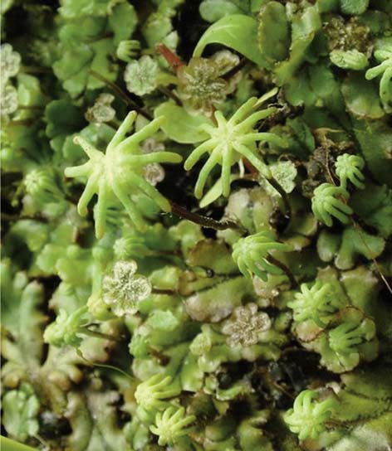

**Figura 4.34.** *Marchantia polymorpha*, una hepática.

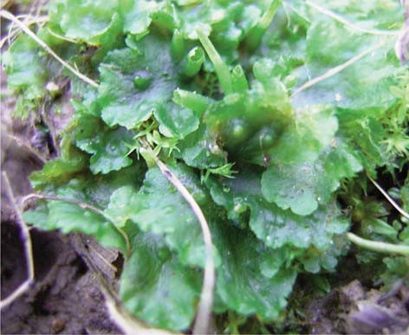

**Figura 4.35.** *Phaeoceros levis*, un antocero.

Las “briófitas en sentido amplio” comprenden un importante número de plantas terrestres, de pequeño tamaño y que viven en ambientes muy variados, pero siempre ligados al agua. Son organismos muy antiguos y de gran importancia evolutiva, porque se encuentran entre los primeros vegetales que ocuparon el ambiente terrestre; son, por tanto, clave en la evolución de las plantas terrestres. También presentan un importante papel ecológico, porque intervienen en el balance hídrico de los bosques y en la reducción de la erosión en ciertos ambientes. Asimismo, muchas semillas de las plantas vasculares germinan en sus céspedes pues retienen agua y la liberan lentamente. Muchos artrópodos y microorganismos desarrollan su vida en los microambientes creados por las briófitas.

Todos los análisis filogenéticos coinciden en que el grupo de las “briófitas en sentido amplio” es parafilético, ya que no incluye a un grupo de plantas muy probablemente derivado de él: las traqueófitas. En la actualidad viven tres grupos monofiléticos de plantas no vasculares: las **briófitas** (en sentido estricto), las **marcantiófitas** y las **antocerotófitas**.

Filo briófitas

Comprende los **musgos** (véase la figura 2.48), de los que se conocen unas 15.000 especies. Su fase dominante es un gametofito de vida libre, erecto y provisto de “hojitas” o filoides dispuestas helicoidalmente; en él se forman los anteridios y los arquegonios (figura 4.9).

El esporofito se desarrolla sobre el arquegonio como una cápsula sostenida por un filamento; generalmente tiene estomas y rizoides multicelulares. Cuando una espora germina, produce un filamento verde muy ramificado, el protonema, sobre el que se desarrollan uno o más gametofitos.

Filo marcantiófitas

Abarca las **hepáticas** (figura 4.34), con 9.000 especies. Su gametofito es un talo laminar o, más comúnmente, está compuesto de “tallitos” y “hojitas”, y posee unos largos rizoides unicelulares. El nombre de estas plantas proviene del aspecto de su talo, que recuerda al hígado de los animales.

El esporofito tiene una estructura muy sencilla, y carece de estomas. Está envuelto por completo durante largo tiempo por la pared del arquegonio, y solo la rompe por el ápice poco antes de la formación de las esporas.

Filo antocerotófitas

Incluye a los **antoceros** (figura 4.35), de los que solo se conocen unas 100 especies. Su gametofito es un talo discoidal, que se fija en el suelo por medio de rizoides, pero carece de filoides.

El esporofito tiene cápsulas alargadas que parecen cuernos, y presenta la peculiaridad de que, mientras las condiciones sean favorables, crece ininterrumpidamente por medio de divisiones de la región basal.

5.2. Plantas vasculares

Los análisis de ADN revelan que las traqueófitas o plantas vasculares forman un grupo monofilético bien definido dentro de las embriófitas, caracterizado porque su esporofito (la fase dominante) tiene estructura de tipo **cormo**. Estas plantas aparecieron durante el Silúrico, y pronto se diversificaron en dos linajes principales, distinguibles principalmente por la forma de construcción de sus hojas:

* Las **licófitas**, cuyas hojas o **microfilos** son pequeñas y se desarrollaron probablemente como una prolongación del eje principal de la planta. Fueron plantas abundantes durante el Carbonífero, período en el que evolucionaron ejemplares de gran tamaño (árboles), pero en la actualidad están reducidas a unas 1.200 especies, la mayoría de ellas epifitas (esto es, viven sobre otras plantas).
* Las **eufilófitas**, cuyas hojas o **megafilos** derivan de la formación y fusión de unas ramas laterales. Las eufilófitas vivientes comprenden, a su vez, dos linajes:

─ Las **monilófitas**, con gametofitos de vida libre. Comprende unas 9.000 especies, que incluyen a los equisetos o colas de caballo y a los helechos y plantas afines. Tradicionalmente, las Licófitas y las Monilófitas se encuadraban conjuntamente en el grupo de las **pteridófitas**, que actualmente tiende a descartarse por ser parafilético.

─ Las **espermatófitas**, cuyos gametofitos están encerrados en semillas y granos de polen. Contiene más de 260.000 especies, que se pueden agrupar en dos grandes categorías:

◦ Las **gimnospermas**, cuyas semillas se hallan “desnudas” sobre las escamas de hojas fértiles o esporofilos. Incluyen cuatro filos vivientes **cicadófitas**, **ginkgófitas**, **pinófitas** y **gnetófitas** y varios grupos ya extinguidos denominados genéricamente “helechos con semilla”. Así definidas, las gimnospermas constituyen un grupo parafilético (ya que no incluyen a las plantas con flores, que derivan de ellas), pero si se tienen en cuenta solo los cuatro taxones vivientes, el grupo resultante (“gimnospermas en sentido estricto”) quizá sea monofilético.

◦ Las **angiospermas**, en las que las semillas están encerradas en el interior de carpelos –que, en su origen, eran hojas fértiles dobladas–. Son las plantas con flores.

Filo monilófitas

El nombre dado al grupo de los helechos y plantas afines, derivado del latín *monile* (“collar”), obedece a que en un corte transversal del tallo se encuentran lóbulos de protoxilema en forma de collar.

Su gametofito se llama **protalo** porque presenta una estructura talofítica sobre la que se desarrollan los anteridios y los arquegonios. Solo dura unas pocas semanas.

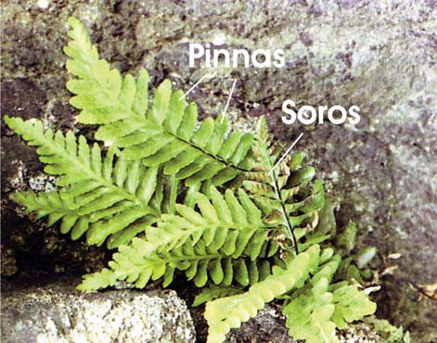

**Figura 4.36.** *Polypodium vulgare* es una especie de helecho ampliamente distribui da por grietas de ro-quedos, muros y troncos de árbol de los sistemas montañosos de la península Ibérica.

El esporofito exhibe una estructura tipo cormo, con tejidos y órganos bien diferenciados. Sus tejidos conductores son más simples que en otros tipos de plantas y no tienen tejidos de sostén ni crecimiento secundario. Morfológicamente se puede distinguir un tallo subterráneo o **rizoma**, del que nacen raíces siempre adventicias, y hojas o **frondes**, normalmente divididas en **pinnas**; en su envés presentan a menudo agrupaciones de esporangios o **soros**.

La fecundación depende del agua, por lo que los gametofitos solo se pueden desarrollar en ambientes húmedos y sombríos. Por su parte, las esporas formadas en el esporofito pueden dispersarse y colonizar nuevos hábitats, o incluso permanecer en estado latente durante largos periodos de tiempo hasta que las condiciones sean favorables. Los helechos se reproducen también vegetativamente mediante propágulos de los frondes.

Los análisis de filogenia molecular publicados en 2006 muestran que las monilófitas son un grupo monofilético integrado por cuatro clases:

* **Clase psilotópsidas**. Se incluyen en esta clase helechos de morfología sencilla, cuyos gametofitos son subterráneos y no fotosintetizadores. Sus raíces son simples, sin ramificaciones ni pelos absorbentes; dos géneros (*Psilotum* y *Tmesipteris*) carecen de raíces, y solo poseen un tallo subterráneo. En ambos géneros las hojas están tan reducidas que se creyó que eran inexistentes.
* **Clase equisetópsidas**. Los equisetos o “colas de caballo” tienen tallos huecos, articulados con nudos marcados y ramas dispuestas en verticilos alrededor del tallo. En los nudos nacen hojas escamosas, dispuestas en verticilos; en cada verticilo las hojas están soldadas entre sí. Las hojas son tan pequeñas que se las confundió con los microfilos de las licófitas (sin embargo, son megafilos reducidos). Los esporangios nacen en unas hojas modificadas, sin clorofila, llamadas **esporangióforos**, que se ubican todos juntos en la parte apical del tallo, formando lo que se conoce como un **cono** o **estróbilo**.
* **Clase marattiópsidas**. Son helechos con frondes pinnados de gran porte. Se reconocen fácilmente porque tienen **estípulas** (evaginaciones de la epidermis alrededor del pecíolo de las hojas) alargadas, carnosas y con reservas de almidón.

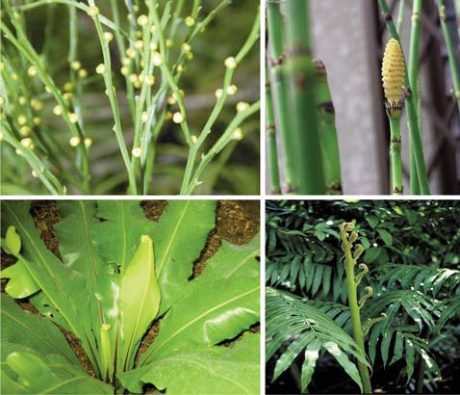

**Figura 4. 37.** Distintas especies de helechos. Arriba a la izquierda: *Psilotum nudum*, una **psilotópsida**. Arriba a la derecha: *Equisetum hyemale*, una **equisetópsida** (nótense las hojas reducidas dispuestas en forma verticilada, y el estróbilo terminal). Abajo a la izquierda: *Asplenium*, una **polipodióp-sida** utilizada normalmente como planta ornamental. Abajo a la derecha: *Angiopteris evecta*, una **marattiópsida** de gran tamaño (obsérvese la formación de los frondes).

* **Clase polipodiópsidas** o **filicópsidas**. Comprende el 80 por ciento de las especies de helechos y una cantidad considerable de familias. Se conocen como **helechos leptosporangiados**, porque el esporangio se desarrolla enteramente a partir de una única célula, y en el corte del esporangio maduro se observa que su pared es de una célula de espesor (*lepto*, en griego, significa “delgado”). Un grupo de células de la pared del leptosporangio, dispuestas en forma de **anillo**, poseen las paredes internas engrosadas; cuando el anillo se seca, sus células se retraen por la parte externa, ejerciendo presión sobre el resto de la pared del esporangio y forzando su apertura, con lo que las esporas se liberan de forma brusca. En general, los esporangios se agrupan en soros en el envés de las hojas, que suelen ser grandes y a menudo pinnadas.

Los helechos fueron las plantas dominantes durante el Mesozoico, pero el registro fósil acusa una fuerte caída de su diversidad en el Cretácico. Más adelante, en el Terciario, aparecieron la mayor parte de las polipodiópsidas actuales, que se localizan principalmente en zonas tropicales húmedas. Su importancia económica es escasa y se cultivan principalmente como plantas ornamentales.

Filo pinófitas

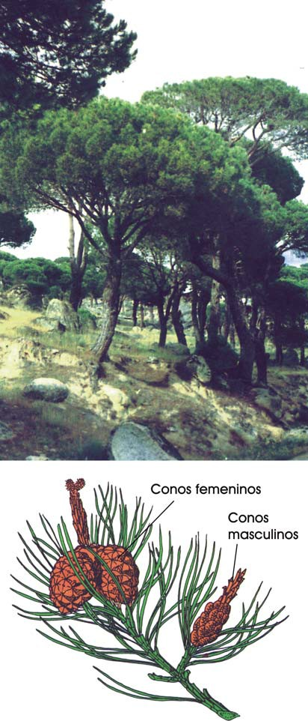

**Figura 4.38.** Arriba: Bosque de pino piñonero (*Pinus pinea*), típico de ambas mesetas. Abajo: Rama de un pino con estróbilos.

Las pinófitas comprenden los árboles o arbustos comúnmente conocidos como **coníferas**, debido a que se caracterizan por portar estructuras reproductivas llamadas **conos**. Sin embargo, las reglas de la nomenclatura botánica requieren que los taxones lleven el nombre del género tipo (en este caso Pinus), y por tal razón el antiguo nombre de “coniferófitas” se cambió por “pinófitas”.

Se incluyen en este filo plantas tan conocidas como los pinos, los abetos, los cipreses o los tejos. La planta visible es un esporofito leñoso de crecimiento generalmente **monopodial** (es decir, con un tronco principal y ramas laterales) y con fuerte dominancia apical. Las hojas tienen habitualmente forma de aguja y están cubiertas por una cutícula cérea, aunque en muchos casos (por ejemplo, en los cipreses) son planas y tienen forma de escamas triangulares.

Como se ha explicado en el epígrafe 2.1 de esta misma Unidad, los **conos** o **estróbilos** son los órganos en los que se sitúan los esporangios. La mayoría de las coníferas producen dos tipos de conos: los menores incluyen los **microsporangios** o esporangios masculinos, y los mayores –las típicas piñas– los **megasporangios** femeninos. Las microsporas originan un gametofito masculino microscópico, el grano de polen; la polinización siempre es anemógama. Las megásporas originan el gametofito femenino u óvulo, también microscópico. La fecundación produce un embrión encerrado en una semilla alada (figura 4.11).

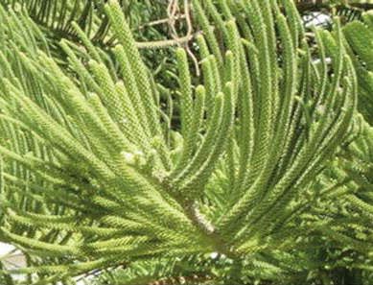

**Figura 4.39.** Detalle de las hojas de un ejemplar de *Araucaria heterophylla.*

El filo de las pinófitas comprende una única clase, las **pinópsidas**, pero existe cierto debate en torno a cómo agrupar en órdenes a las 6-8 familias que abarca. Las principales entre dichas familias son:

* **Familia pináceas**. Generalmente son árboles monoicos, resiníferos y perennifolios. Son propios casi exclusivamente de las zonas frías y templadas del hemisferio norte. Este grupo incluye los pinos (figura 4.38), cedros, alerces, abetos...
* **Familia araucariáceas**. Comprende árboles de gran porte, perennifolios y generalmente dioicos. Se distribuyen principalmente por el hemisferio austral, aunque muchas especies de *Araucaria* se cultivan como ornamentales (figura 4.39).
* **Familia cupresáceas**. Abarca árboles y arbustos de hoja perenne, monoicos o (más raramente) dioicos y resiníferos, con hojas escamiformes o aciculares. Se encuentran ampliamente difundidos y se utilizan sobre todo en jardinería. Comprende los cipreses, los enebros, las secuoyas…

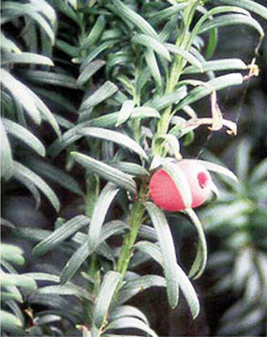

**Figura 4.40.** Hojas y fruto de tejo común (*Taxus baccata*).

* **Familia taxáceas**. Son árboles o arbustos perennifolios, monoicos o dioicos, no resiníferos, con hojas aciculares opuestas o en verticilos. Incluye los tejos (figura 4.40).

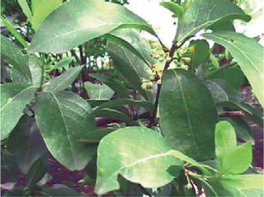

**Figura 4.41.** Una **magnólida**, *Laurus azorica*, especie de laurel endémica de Canarias.

Las coníferas se originaron en el Carbonífero, y hoy en día son las especies forestales dominantes en los climas fríos de las latitudes altas y de las altas montañas de latitudes medias. La mayoría son de hoja perenne, aunque algunas, como los alerces verdaderos (género *Larix*), tienen hoja caduca.

Las coníferas cuentan con los árboles más altos y con los más longevos de entre las Espermatófitas.

Filo angiospermas

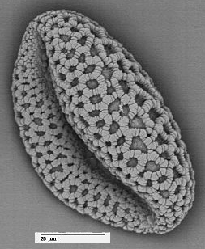

**Figura 4.42.** Grano de polen monocolpado ("*Lilium auratum* - pollen". Public Domain via Wikimedia Commons).

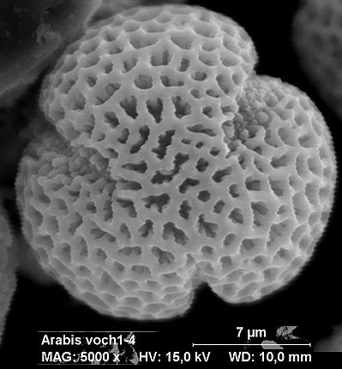

**Figura 4.43.** Grano de polen tricolpado ("*Arabis* voch1-4" by Marie Majaura - Own work. CC BY-SA 3.0 via Wikimedia Commons.

Las angiospermas se caracterizan por la presencia de **flores**, estructuras análogas a los conos de las coníferas, pero más complejas (figura 2.68). En este grupo los gametofitos masculino (grano de polen) y femenino (óvulo) están reducidos a muy pocas células y nunca son independientes; como vimos en el epígrafe 2.1, los óvulos están encerrados en carpelos y presentan doble fecundación.

La clasificación de las angiospermas es controvertida. El sistema de clasificación más extendido, conocido como APG II (iniciales de *Angiosperm Phylogeny Group*), reconoce ocho grupos principales –a los que no adjudica categoría taxonómica alguna–, entre los que destacan:

* **Magnólidas**. La nerviación de las hojas es habitualmente pinnada (con un nervio principal y otros que salen de él como las barbas de una pluma). Su periantio no está a veces bien diferenciado en pétalos y sépalos; estas piezas florales se disponen en espiral alrededor de un eje, o en grupos de 3 situados a la misma altura, formando verticilos. La semilla, cuando germina, presenta dos hojitas o **cotiledones**. Visto al microscopio el grano de polen es **monocolpado**, es decir, posee un único surco o **colpo** que lo recorre longitudinalmente (figura 4.42).
* **Eudicotiledóneas**. Las hojas exhiben nerviación palmeada (con varios nervios principales que irradian desde la base de la hoja) o pinnada. Las piezas florales, en número de 4, 5 o múltiplos de estos (figuras 4.45 y 4.46), están bien diferenciadas en pétalos y sépalos. Tienen dos cotiledones y granos de polen **tricolpados**, es decir, con tres colpos (figura 4.43). Este grupo incluye aproximadamente al 75 por ciento de las especies vivientes de plantas con flores.
* **Clorantales**. Presentan hojas pinnadas, flores con periantio ausente o bien con un cáliz formado por 3 piezas, dos cotiledones y granos de polen con 4 a 6 colpos.

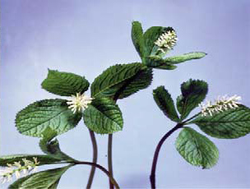

**Figura 4.44.** una **clorantal**, *Chloranthus japonicus*.

* **Ceratofilales**. Son hierbas acuáticas sin raíz, que flotan libremente. Sus hojas son finas y se disponen en verticilos de 3 a 10. Son monoicas ysus flores, poco conspicuas, carecen de cáliz y corola. Las semillas tienen dos cotiledones. Los granos de polen no presentan aberturas.

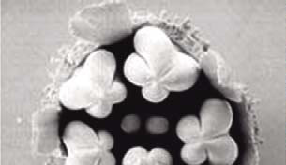

**Figura 4.45. Eudicotiledó-neas**. Anteras de *Heuchera himalayensis*.

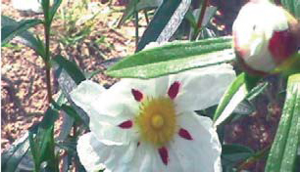

**Figura 4.46. Eudicotiledó-neas**. Jara (*Cistus ladanifer*), planta que abunda en la España silícea (Extremadura, Andalucía, Castilla,...), en especial en suelos ácidos.

* **Monocotiledóneas**. Habitualmente, la nerviación de las hojas es paralela (figura 4.47) y el periantio está indiferenciado, con piezas florales en múltiplos de 3. Poseen un solo cotiledón. El grano de polen es monocolpado. Es el grupo más numeroso después de las eudicotiledóneas.

Tradicionalmente, todos los grupos de angiospermas distintos de las monocotiledóneas se designaban conjuntamente como **dicotiledóneas**, pero este grupo ha resultado ser parafilético.

Las angiospermas constituyen el filo de plantas que cuenta con mayor número de especies, y muchas de ellas tienen gran importancia económica.

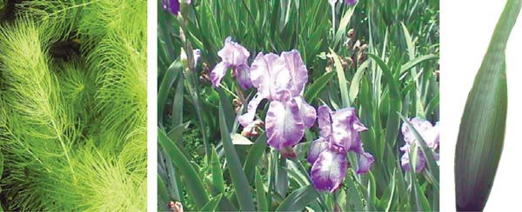

**Figura 4.47.** Izquierda: Una **ceratofila**, *Ceratophyllum submer-sum*, muy utilizada en los acuarios. Centro: Ejemplar de lirio (*Iris germanica*), una monocotiledónea muy común en toda la Europa mediterránea. En las hojas del lirio (derecha) se observa que todos los nervios tienen el mismo grosor y son paralelos.

actividades

1. *Erigeron clokeyi* es una planta herbácea que vive en las Montañas Blancas de California, en altitudes comprendidas entre 3000 y 4000 metros. Harold Mooney observó que, si el suelo es de color claro, la planta abunda por debajo de los 3360 metros y escasea por encima de esa altitud; en cambio, en suelos oscuros (que absorben más radiación solar), es abundante hasta altitudes de casi 3600 metros. Explica cuál es el factor que limita la distribución de esta especie.
2. Tradicionalmente, los botánicos han clasificado las plantas en dos grandes grupos: las criptógamas (literalmente “matrimonio clandestino”, según las definió Linneo), cuyas partes sexuales no se observan, y las fanerógamas, con partes sexuales conspicuas. ¿Cuáles de las divisiones de plantas que hemos estudiado se encuadrarían en cada grupo? ¿Es natural esta clasificación?

Resumen

* La nutrición de las plantas se realiza gracias a la **fotosíntesis**, un proceso mediante el cual son capaces de sintetizar materia orgánica a partir de la energía luminosa y de nutrientes inorgánicos, captados del suelo y de la atmósfera. La fotosíntesis es muy importante, ya que es la única manera que tienen los seres vivos de sintetizar glúcidos, proteínas y lípidos, lo que hace a las plantas imprescindibles para los restantes organismos. Como producto de desecho se obtiene **oxígeno**.
* Todos los seres vivos requieren energía de forma continua para poder funcionar y formar sus estructuras. Para ello han de “romper” las moléculas formadas durante la fotosíntesis, liberando la energía almacenada en sus enlaces en el proceso de la **respiración**. Este proceso rinde una gran cantidad de energía útil en forma de ATP, así como dióxido de carbono como sustancia de desecho.
* Todos los organismos de un ecosistema están interrelacionados en una compleja red alimentaria. La energía necesaria para el funcionamiento de los seres vivos procede fundamentalmente del Sol. Es captada por las plantas y transformada mediante la fotosíntesis. Después pasa de los niveles tróficos inferiores del ecosistema a los superiores.
* El ciclo reproductivo de los seres vivos puede ser haplonte, diplonte o haplodiplonte, según el momento del ciclo vital en el que tenga lugar la meiosis. Las plantas terrestres presentan un ciclo haplodiplonte, en el que alternan generaciones haploides y diploides.
* El gametofito, haploide, es la generación formadora de los gametos, que, a su vez, realizan la reproducción sexual; el organismo diploide que se origina tras la fecundación es el esporofito que, previa meiosis, produce esporas; éstas se reproducen de forma asexual formando los gametofitos.
* En ciertos linajes de plantas, como los musgos, predomina el gametofito; en otros, como los helechos, las coníferas o las angiospermas, alcanza mayor relevancia el esporofito.
* La adquisición de determinadas estructuras (como semillas y flores) ha independizado el proceso reproductivo de las angiospermas del medio acuoso, lo que se ha traducido en que sean hoy las plantas más abundantes y las que mayor éxito evolutivo han cosechado.
* La propagación vegetativa de las plantas es una modalidad de reproducción asexual que no implica la unión de dos gametos. Se obtienen individuos idénticos a la planta madre. El ser humano utiliza este tipo de reproducción (por micropropagación, propagación e injertos) para obtener nuevas plantas.
* Las plantas poseen los llamados reguladores del crecimiento vegetal, que son moléculas cuyos efectos fisiológicos controlan fundamentalmente el crecimiento.
* En general, las auxinas, giberelinas y citoquininas favorecen el crecimiento vegetal mientras que el ácido abscísico, el jasmonato y el etileno lo inhiben.
* Los reguladores del crecimiento vegetal participan también en muchos de los movimientos de las plantas (tropismos y nastias), ya que éstos suelen tener como base un crecimiento diferencial en respuesta a un estímulo externo.
* Las plantas presentan una serie de características que les capacitan para vivir adaptadas a las condiciones del medio en el que normalmente habitan.
* Las plantas terrestres derivan de un grupo de algas verdes que colonizaron la tierra firme; la transición conllevó notorios cambios en su anatomía y fisiología.
* Estos cambios son aún más notables en las plantas que desarrollan su actividad vital en condiciones extremas.
* La alteración del hábitat, ya sea por causas naturales o antrópicas, puede conducir a la extinción de las especies vegetales.

Solucionario

1. Evidentemente, todos los tejidos aquí indicados llevan a cabo la respiración. Algunos presentan una tasa de respiración más alta, lo que indica que se trata de tejidos especialmente activos y que demandan, por tanto, un mayor consumo de energía.
2. No podría absorber nitratos ya que, al faltarle oxígeno, no realizaría la respiración celular, y por tanto, no tendría energía (ATP) para poder hacer el transporte activo. Si podrá absorber calcio, ya que este proceso se realiza por difusión y no requiere gasto de energía.
3. El experimento de van Helmont solo sirve para poner a prueba la siguiente hipótesis: “Las plantas obtienen sus nutrientes exclusivamente del suelo”. Su experimento proporciona la evidencia que contradice la hipótesis; por lo tanto, debe ser rechazada.

La hipótesis que van Helmont tenía realmente en la cabeza (a saber: “las plantas obtienen sus nutrientes exclusivamente del agua”) tampoco puede ser aceptada; aunque pequeñas, dos onzas de suelo (unos 57 gramos) no son una cantidad despreciable (podrían representar la absorción de ciertos componentes esenciales para los tejidos de la planta). Así pues, el suelo debe contribuir en algo. Si hubiese cultivado plantas en el agua, sin tierra (lo que hoy llamamos un cultivo hidropónico), quizás podríamos conceder más crédito a sus afirmaciones.

A partir de aquí, se podrían elaborar hipótesis alternativas acerca de la fuente o fuentes de nutrientes de las plantas. Por ejemplo: “La masa de las plantas procede, fundamentalmente, del agua”; pero la aceptación o rechazo de esta hipótesis requiere otros experimentos, en los que se controlase de forma rigurosa la cantidad de agua y de aire que entra y sale de la planta mientras ésta crece.

1. Los resultados experimentales de Hales son consistentes con la segunda de las hipótesis: al evaporarse el agua a través de los estomas de las hojas, el agua del xilema fluye pasivamente hasta las hojas para igualar la presión; como consecuencia, disminuye la presión en el interior de los vasos del xilema y el mercurio asciende. Si el mecanismo por el que se impulsa el líquido a través del xilema fuese la presión radicular, evidentemente no se tendría que haber producido ascenso de mercurio; en primer lugar, porque no existían raíces y, en segundo lugar, porque, aunque el mismo mecanismo de presión radicular fuese operativo en los extremos de una rama, el tubo de vidrio estaba lleno solo de agua, y no había diferencias de presión osmótica entre el interior de dicho tubo y el balde con mercurio.
2. De la fotólisis del agua; es decir, que se desprende al romperse una molécula de agua y quedar liberado. Se produce durante la fase luminosa de la fotosíntesis.
3. Anteras, células madre, microspora, célula espermática, saco embrionario, embrión.
4. No son sinónimos: las esporas (n) son producidas por el esporofito (2n) previa meiosis y son, pues, células haploides; los gametos (n) se originan en los gametofitos (n) sin que previamente se haya producido una meiosis.
5. Las principales características de la fecundación en angiospermas son: 1) Reducción al mínimo de los gametófitos masculino y femenino. 2) Existencia de doble fecundación. 3) Formación de un núcleo triploide que dará posteriormente el endospermo encargado de nutrir al embrión dentro de las semillas. 4) Formación de semillas y frutos.
6. La principal desventaja es que no proporciona variabilidad genética. Las plantas hijas son idénticas a la planta madre.
7. No, porque no han sido sintetizados por la planta.
8. No, porque se requiere en cantidades muy grandes. Lo mismo ocurre con muchos otros azúcares, así como aminoácidos, ácidos orgánicos y otras moléculas metabólicas, cuya concentración suele estar comprendida entre 1 mM y 50 mM (a veces son incluso superiores).
9. Parece bastante claro que la luz actúa influyendo sobre la distribución de auxinas en la zona situada bajo el ápice del coleóptilo: habrá más auxinas en la parte oscurecida, por lo que ésta crecerá más. Ahora bien, ¿cómo influye la luz en la distribución de las auxinas? Se pueden señalar tres posibles respuestas: 1) La luz disminuye la sensibilidad de las células a las auxinas. 2) La luz destruye las auxinas. 3) La luz conduce a las auxinas hacia el lado oscuro del ápice vegetativo. Los experimentos de Went no permiten discernir entre estas tres hipótesis (experimentos posteriores, desarrollados por Winslow Briggs, demostraron que la hipótesis correcta es la tercera).
10. El factor limitante es la temperatura. Lo que ocurre es que dicha temperatura dependerá de una combinación de otros factores, así la altitud y el color del suelo, por lo que podría parecer –erróneamente– que éstos son los verdaderos factores limitantes. Las temperaturas de los suelos oscuros son considerablemente más altas que la de los suelos claros (puesto que las primeras absorben más radiación), lo que compensa la disminución de temperaturas que tiene lugar en altitudes elevadas. Por esta razón, las plantas de Erigeron clokeyi solo pueden vivir por encima de los 3 360 metros si el suelo es cálido.
11. Las fanerógamas incluían a las plantas con semillas (espermatófitas), y las criptógamas a las que carecían de ellas (las monilófitas, las licófitas y las plantas no vasculares). Obviamente, el grupo de las criptógamas está definido por exclusión y es, por lo tanto, artificial (desde el punto de vista sistemático, se trataría de un grupo parafilético).

musgos y en las plantas vasculares es pluricelular, con una capa estéril de células protectoras.

Estacas Porción vegetativa (rama) que se obtiene de una planta y que se utiliza para reproducir otro individuo en forma vegetativa.

Eutrofización Un río, un lago o un embalse sufren eutrofización cuando sus aguas se enriquecen con exceso de nutrientes. Entonces crecen en abundancia las plantas y otros organismos. Más tarde, cuando mueren, se pudren y llenan el agua de malos olores y le dan un aspecto nauseabundo, disminuyendo drásticamente su calidad. El proceso de putrefacción consume gran cantidad del oxígeno disuelto y las aguas dejan de ser aptas para la mayor parte de los seres vivos. El resultado final es un ecosistema casi destruido.

Germoplasma Es el material que se conserva como semillas, cultivo de tejido o plantas establecidas en colecciones de campo. Algunos autores definen germoplasma como la variabilidad genética intraespecífica o a los materiales genéticos que pueden perpetuar una especie o una población de un organismo

Hidropónico Cultivo de plantas en medios artificiales consistentes en soluciones de sales inorgánicas en recipientes de cemento; como soporte de las raíces se emplea grava, arena o ceniza.

Monoica Planta en la que las estructuras reproductoras, tanto masculinas como femeninas, se encuentran en el mismo individuo.

Ósmosis Es el movimiento de un disolvente a través de una membrana semipermeable que separa dos disoluciones con diferente concentración salina. Es un tipo de difusión simple en que el disolvente (agua por ejemplo) pasa de la disolución menos concentrada hacia la más concentrada..

Pinnada Referida a una hoja, indica que ésta esta dividida en foliolos (hojas pequeñas) o segmentos que parten del raquis primario. Muchas palmas tienen este tipo de hojas.

Propágulo Modalidad de reproducción asexual en vegetales, por la que se obtienen nuevas plantas y órganos individualizados. Los tejidos de la porción separada deben recuperar la condición de meristemos para producir todo el conjunto de órganos de la planta.

Glosario

Adventicia Referido a raíces, indica que éstas se originan en cualquier otra parte del vegetal (tallo, pecíolo…).

Dioica Planta en la que los órganos reproductores masculinos y femeninos se hallan en individuos diferentes.

Dominancia apical Fenómeno por el cual la yema apical de una planta (la situada en el extremo más alto de la misma) crece más rápidamente que las yemas laterales, pese a que éstas se hallan más favorecidas en el suministro de nutrientes provenientes de las hojas. Se debe a que la yema apical produce auxinas que se difunden por la planta e inhiben el crecimiento de las yemas laterales.

Embrión Etapa temprana de la evolución de un organismo pluricelular, producida a partir de un cigoto (un huevo fecundado).

Esporangio Estructura hueca en la que se producen esporas y de la cual se desprenden; es unicelular en las algas, en los hongos y en las bacterias; en los